BỘ GIÁO DỤC VÀ ĐÀO TẠO
TRƯỜNG ĐẠI HỌC CÔNG NGHỆ MIỀN ĐÔNG
KHOA Công nghệ thông tin
---------------------------------------------------

---------------------------------------------------
ĐỒ ÁN TỔNG HỢP 2
NĂM HỌC 2025-2026

DỰ ĐOÁN NGHỀ NGHIỆP VÀ MỨC LƯƠNG CỦA KHOA HỌC DỮ LIỆU NĂM 2025

Sinh viên thực hiện

Họ tên | Mã số sinh viên | Lớp
Trần Hữu Khải | 0322110006 | 22IT1101
Phan Hồ Bảo Duy | 0322110007 | 22IT1101
Nguyễn Đình Nhu | 0322110044 | 22IT1101

Đồng Nai, tháng 10 năm 2025

BỘ GIÁO DỤC VÀ ĐÀO TẠO
TRƯỜNG ĐẠI HỌC CÔNG NGHỆ MIỀN ĐÔNG
KHOA Công nghệ thông tin
---------------------------------------------------
---------------------------------------------------
ĐỒ ÁN TỔNG HỢP 2
NĂM HỌC 2025-2026

DỰ ĐOÁN NGHỀ NGHIỆP VÀ MỨC LƯƠNG CỦA KHOA HỌC DỮ LIỆU NĂM 2025

Sinh viên thực hiện

Họ tên | Mã số sinh viên | Lớp
Trần Hữu Khải | 0322110006 | 22IT1101
Phan Hồ Bảo Duy | 0322110007 | 22IT1101
Nguyễn Đình Nhu | 0322110044 | 22IT1101

TRƯỜNG ĐẠI HỌC CÔNG NGHỆ MIỀN ĐÔNG
KHOA CÔNG NGHỆ THÔNG TIN

PHIẾU CHẤM ĐIỂM TIỂU LUẬN CUỐI MÔN HỌC
Tên môn học: Đồ án tổng hợp 2
Những điểm mạnh (Giảng viên ghi):

Những điểm tồn tại (Giảng viên ghi):

Chấm điểm:
TT | Mã sv | Họ tên | Nhiệm vụ | Điểm số | Điểm chữ | Ghi chú
1 | 0322110006 | Trần Hữu Khải
2 | 0322110007 | Phan Hồ Bảo Duy
3 | 0322110044 | Nguyễn Đình Nhu

Đồng Nai, ngày … tháng … năm 2024.
Giảng viên chấm điểm

Đặng Đình Thuận

LỜI CAM ĐOAN

Nhóm em xin cam đoan đây là báo cáo đề tài nghiên cứu khoa học của nhóm em. Các kết quả trong báo cáo đề tài nghiên cứu khoa học này là trung thực. Việc tham khảo các nguồn tài liệu (nếu có) đã được thực hiện trích dẫn và ghi nguồn tài liệu tham khảo đúng quy định.

LỜI CẢM ƠN

Trước hết, em xin bày tỏ lòng biết ơn chân thành đến thầy Đặng Đình Thuận đã tận tình hướng dẫn, chỉ bảo và hỗ trợ em trong suốt quá trình thực hiện bài thuyết trình này. Những lời khuyên và đóng góp quý báu của thầy Đặng Đình Thuận đã giúp em hoàn thiện bài thuyết trình một cách tốt nhất.
Em cũng xin gửi lời cảm ơn sâu sắc đến tất cả các bạn đồng hành và những người đã giúp đỡ em trong quá trình nghiên cứu và chuẩn bị tài liệu. Sự hỗ trợ và chia sẻ của các bạn đã giúp em vượt qua những khó khăn và hoàn thành bài thuyết trình này.

MỤC LỤC

CHƯƠNG 1: MÔ TẢ BÀI TOÁN VÀ DỮ LIỆU 1
1. Mô tả về đề tài 1
2. Các cột dữ liệu 1
CHƯƠNG 2: CƠ SỞ LÝ THUYẾT 3
1. Giới thiệu Random Forest 3
1.1. Khởi nguồn 3
1.2. Thông tin 3
2. Thuật toán Random Forest 4
2.1. Cách thức hoạt động 4
2.2. Ưu điểm 5
2.3. Nhược điểm 6
3. Giới thiệu XGBoost 7
3.1. Khởi nguồn 7
3.2. Thông tin 7
4. Thuật toán XGBoost 8
CHƯƠNG 3: THỐNG KÊ MÔ TẢ VÀ TRỰC QUAN HÓA 12
1. Dữ liệu 12
2. Hàm hỗ trợ tiền xử lý dữ liệu 13
3. Tải và làm sạch dữ liệu 15
4. Huấn luyện mô hình 17
5. Tiên đoán 20
6. Trực quan hóa 21
7. Demo 26
CHƯƠNG 4: PHÂN TÍCH DỰ ĐOÁN 32
1. Chuẩn bị dữ liệu 32
2. Xử lý dữ liệu 33
3. Huấn luyện mô hình 37
4. Tích hợp website 43
5. Demo 54
CHƯƠNG 5: ĐỀ XUẤT 56
1. Hạn chế của đề tài 56
2. Đề xuất ứng dụng thực tiễn 56
3. Hướng phát triển 57
DANH MỤC TÀI LIỆU THAM KHẢO 59

DANH MỤC HÌNH

Hình 1 : Thuật toán RandomForest 5
Hình 2 : Thiếp lập cửa sổ chính 12
Hình 3 : Hàm làm sạch tiền 13
Hình 4 : Trích xuất quốc gia 14
Hình 5 : Chuyển đổi số ngày 14
Hình 6 : Xử lý các cột số học 15
Hình 7 : Loại bỏ NaN 15
Hình 8 : Lưu trữ các giá trị phân loại 16
Hình 9 : Cập nhập GUI 16
Hình 10 : Xử lý kỹ năng 17
Hình 11 : Mã hóa One-Hot 18
Hình 12 : Chia tập dữ liệu 18
Hình 13 : Huấn luyện và đánh giá 19
Hình 14 : Tạo predict_inputs 20
Hình 15 : Predict 21
Hình 16 : Biểu đồ Feature 21
Hình 17 : Biểu đồ Actual 23
Hình 18 : Biểu đồ nhiệt 24
Hình 19 : Hàm điều phối 25
Hình 20 : Giao diện 26
Hình 21 : Tải dữ liệu 26
Hình 22 : Chọn Features 27
Hình 23 : Huấn luyện thành công 27
Hình 24 : Giao diện dự đoán 28
Hình 25 : Kết quả dự đoán 28
Hình 26 : Biểu đồ phân tán 29
Hình 27 : Biểu đồ nhiệt 30
Hình 28 : Biểu đồ mức độ 31
Hình 29 : Dữ liệu excel 32
Hình 30 : Chạy dữ liệu 33
Hình 31 : Làm sạch cột lương 34
Hình 32 : Làm sạch cột lương 34
Hình 33 : Áp dụng chuyển đổi 35
Hình 34 : Tách kỹ năng 35
Hình 35 : Chuẩn bị dữ liệu 36
Hình 36 : Phân chia dữ liệu 36
Hình 37 : Áp dụng Log 37
Hình 38 : Xây dựng Pipeline 37
Hình 39 : Cập nhập Preprocess 38
Hình 40 : Xây dựng Pipeline 38
Hình 41 : Lưới tham số 38
Hình 42 : Train model 39
Hình 43 : Đánh giá và in kết quả 40
Hình 44 : Lưu Model 41
Hình 45 : Kết quả Logistic 41
Hình 46 : Cấu trúc thư mục 43
Hình 47 : Khai báo thư viện 43
Hình 48 : Khởi tạo Flask 44
Hình 49 : Biến trạng thái 45
Hình 50 : Tạo row dữ liệu 46
Hình 51 : Chuẩn bị dữ liệu để vẽ biểu đồ 47
Hình 52 : Chạy ứng dụng 47
Hình 53 : Cấu trúc tiêu đề 48
Hình 54 : Đầu vào biểu mẫu 49
Hình 55 : Hiển thị kết quả dự đoán 50
Hình 56 : Trực quan hóa 51
Hình 57 : Cấu hình biểu đồ cột 52
Hình 58 : Cấu hình biểu đồ tròn 53
Hình 59 : Giao diện 54
Hình 60 : Kết quả dự đoán 54
Hình 61 : Biểu đồ hiển thị 55

MÔ TẢ BÀI TOÁN VÀ DỮ LIỆU

Mô tả về đề tài
Đề tài: Dự đoán nghề nghiệp và mức lương của Khoa học dữ liệu năm 2025.
Nguồn dữ liệu: Kaggle - Data Science Careers & Salaries 2025
Link: https://www.kaggle.com/datasets/nalisha/data-science-careers-and-salaries-2025
Giới thiệu về tập dữ liệu:
Bộ dữ liệu này chứa các bài đăng tuyển dụng liên quan đến các vị trí Khoa học Dữ liệu năm 2025, được thu thập từ các nguồn công khai. Bộ dữ liệu bao gồm các thông tin thiết yếu như chức danh công việc, cấp bậc thâm niên, thông tin công ty, địa điểm, mức lương, ngành nghề, quy mô công ty và các kỹ năng cần thiết. Bộ dữ liệu đã được làm sạch và cấu trúc để đảm bảo tính chính xác và nhất quán, với các mục trùng lặp và không liên quan đã được loại bỏ.
Bộ dữ liệu này được thiết kế để giúp các nhà nghiên cứu, sinh viên và chuyên gia phân tích xu hướng tuyển dụng, mức lương và các kỹ năng đang được săn đón trong thị trường việc làm Khoa học Dữ liệu. Bộ dữ liệu này cũng có thể hỗ trợ các dự án về học máy, dự đoán nghề nghiệp, dự báo lương và phân tích lực lượng lao động.

Các cột dữ liệu
Tệp này chứa 944 bài đăng tuyển dụng liên quan đến các vị trí Khoa học Dữ liệu tại nhiều công ty khác nhau. Bộ dữ liệu bao gồm 13 cột, bao gồm chi tiết công việc, thông tin công ty và các kỹ năng cần thiết.
Bộ dữ liệu bao gồm 13 cột thông tin chính:
- job_title: Chức danh công việc (ví dụ: Data Scientist, Data Analyst)
- seniority_level: Cấp bậc thâm niên (senior, lead, entry-level)
- status: Loại hình công việc (on-site, hybrid, remote)
- company: Tên công ty (ví dụ: company_003)
- location: Địa điểm làm việc (thành phố, quốc gia hoặc nhiều địa điểm)
- post_date: Ngày hoặc giờ kể từ khi đăng
- Headquarters: Địa chỉ trụ sở chính của công ty
- Industry: Ngành nghề công ty (Technology, Retail, Finance, etc, ...)
- ownership: Loại hình công ty (Public, Private, hoặc Startups)
- company_size: Quy mô công ty (theo số lượng nhân viên)
- revenue: Doanh thu hàng năm của công ty
- salary: Mức lương (có thể là mức cố định hoặc phạm vi lương)
- skills: Các kỹ năng yêu cầu trong công việc (Python, SQL, Machine Learning, ...)
Đặc điểm của tập dữ liệu:
- Hầu hết các vị trí công việc đều ở cấp cao và cấp lãnh đạo.
- Hình thức làm việc chủ yếu là tại chỗ và kết hợp.
- Các công ty chủ yếu thuộc lĩnh vực Công nghệ, Tài chính, Bán lẻ và Sản xuất.
- Mức lương được cung cấp theo cả mức cố định và mức lương theo khoảng.
- Các kỹ năng cần thiết bao gồm Python, SQL, R, Spark, AWS và Học máy.
Các trường hợp sử dụng có thể:
- Phân tích xu hướng thị trường việc làm trong Khoa học dữ liệu (2025)
- Xác định những kỹ năng có nhu cầu cao nhất
- So sánh các ngành công nghiệp và công ty cung cấp cơ hội
- Khám phá sự phân bổ lương theo vai trò và cấp độ thâm niên

CƠ SỞ LÝ THUYẾT

Giới thiệu Random Forest

Khởi nguồn
Nguồn gốc Random Forest được phát triển bởi Leo Breiman và Adele Cutler vào năm 1995 dựa trên hai nguyên lý chính là Decision Trees và bagging.
Cải tiến so với cây quyết định, Random Forest cải tiến cây quyết định bằng cách kết hợp nhiều cây và lựa chọn ngẫu nhiên các đặc trưng trong quá trình xây dựng các cây quyết định, giúp giảm overfitting và cải thiện độ chính xác của mô hình.
Lịch sử phát triển: Random Forest nhanh chóng trở thành một trong những thuật toán học máy phổ biến nhất, nhờ vào khả năng xử lý dữ liệu phức tạp, tính ổn định cao và dễ sử dụng.

Thông tin
Random Forests là thuật toán học có giám sát (supervised learning). Nó có thể được sử dụng cho cả phân lớp và hồi quy. Nó cũng là thuật toán linh hoạt và dễ sử dụng nhất. Một khu rừng bao gồm cây cối. Người ta nói rằng càng có nhiều cây thì rừng càng mạnh. Random forests tạo ra cây quyết định trên các mẫu dữ liệu được chọn ngẫu nhiên, được dự đoán từ mỗi cây và chọn giải pháp tốt nhất bằng cách bỏ phiếu. Nó cũng cung cấp một chỉ báo khá tốt về tầm quan trọng của tính năng. Random forests có nhiều ứng dụng, chẳng hạn như công cụ đề xuất, phân loại hình ảnh và lựa chọn tính năng. Nó có thể được sử dụng để phân loại các ứng viên cho vay trung thành, xác định hoạt động gian lận và dự đoán các bệnh. Nó nằm ở cơ sở của thuật toán Boruta, chọn các tính năng quan trọng trong tập dữ liệu.
Rừng trong Random Forest là một tập hợp của nhiều cây quyết định. Cấu trúc của rừng bao gồm:
- Số lượng cây (n_estimators): Số lượng cây quyết định trong rừng. Mỗi cây được huấn luyện độc lập trên một mẫu ngẫu nhiên của dữ liệu. Thường thì n_estimators càng lớn thì mô hình càng mạnh mẽ, nhưng cũng cần lưu ý về chi phí tính toán.
- Bootstrap sampling: Như đã đề cập, mỗi cây trong rừng được huấn luyện trên một mẫu dữ liệu được chọn ngẫu nhiên từ tập huấn luyện gốc, với khả năng có một số mẫu bị lặp lại (sampling with replacement).
- Random feature selection: Trong mỗi bước phân chia của mỗi cây, một tập con ngẫu nhiên của các đặc trưng được chọn để xem xét thay vì tất cả các đặc trưng. Điều này giúp giảm sự tương quan giữa các cây trong rừng và tăng tính tổng quát.

Thuật toán Random Forest

Cách thức hoạt động
Giả sử bạn đã quyết định hỏi bạn bè và nói chuyện với họ về trải nghiệm du lịch trong quá khứ của họ đến những nơi khác nhau. Bạn sẽ nhận được một số khuyến nghị từ tất cả các bạn. Bây giờ bạn phải tạo danh sách các địa điểm được đề xuất. Sau đó, bạn yêu cầu họ bỏ phiếu (hoặc chọn địa điểm tốt nhất cho chuyến đi) từ danh sách các địa điểm được đề xuất bạn đã thực hiện. Địa điểm có số phiếu bầu cao nhất sẽ là lựa chọn cuối cùng của bạn cho chuyến đi.
Trong quá trình quyết định ở trên, có hai phần. Trước tiên, hãy hỏi bạn bè về trải nghiệm du lịch cá nhân của họ và nhận được đề xuất từ nhiều nơi họ đã ghé thăm. Điều này cũng giống như sử dụng thuật toán cây quyết định. Ở đây, mỗi người trong số các bạn chọn những nơi mà họ đã ghé thăm cho đến nay. Phần thứ hai, sau khi thu thập tất cả các khuyến nghị, là thủ tục bỏ phiếu để chọn địa điểm tốt nhất trong danh sách các khuyến nghị. Toàn bộ quá trình nhận được khuyến nghị từ bạn bè và bỏ phiếu cho họ để tìm ra nơi tốt nhất được gọi là thuật toán rừng ngẫu nhiên.
Về mặt kỹ thuật, nó là một phương pháp tổng hợp (dựa trên cách tiếp cận phân chia và chinh phục) của các cây quyết định được tạo ra trên một tập dữ liệu được chia ngẫu nhiên. Bộ sưu tập phân loại cây quyết định này còn được gọi là rừng. Cây quyết định riêng lẻ được tạo ra bằng cách sử dụng chỉ báo chọn thuộc tính như tăng thông tin, tỷ lệ tăng và chỉ số Gini cho từng thuộc tính. Mỗi cây phụ thuộc vào một mẫu ngẫu nhiên độc lập. Trong bài toán phân loại, mỗi phiếu bầu chọn và lớp phổ biến nhất được chọn là kết quả cuối cùng. Trong trường hợp hồi quy, mức trung bình của tất cả các kết quả đầu ra của cây được coi là kết quả cuối cùng. Nó đơn giản và mạnh mẽ hơn so với các thuật toán phân loại phi tuyến tính khác.
Thuật toán hoạt động theo bốn bước:
- Bước 1: Chọn các mẫu ngẫu nhiên từ tập dữ liệu đã cho.
- Bước 2: Thiết lập cây quyết định cho từng mẫu và nhận kết quả dự đoán từ mỗi quyết định cây.
- Bước 3: Hãy bỏ phiếu cho mỗi kết quả dự đoán.
- Bước 4: Chọn kết quả được dự đoán nhiều nhất là dự đoán cuối cùng.
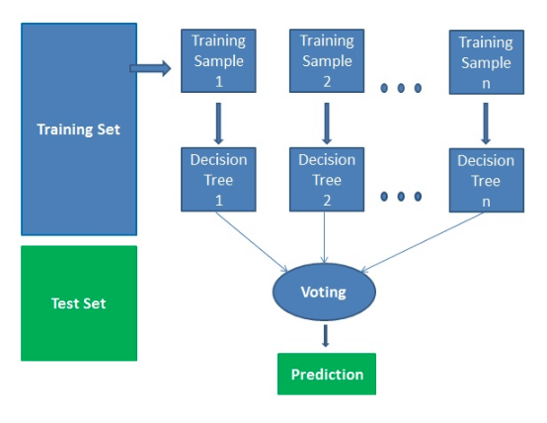
Hình 1: Thuật toán RandomForest

Ưu điểm
Random forests được coi là một phương pháp chính xác và mạnh mẽ vì số cây quyết định tham gia vào quá trình này. Nó không bị vấn đề overfitting. Lý do chính là nó mất trung bình của tất cả các dự đoán, trong đó hủy bỏ những thành kiến. Thuật toán có thể được sử dụng trong cả hai vấn đề phân loại và hồi quy. Random forests cũng có thể xử lý các giá trị còn thiếu. Có hai cách để xử lý các giá trị này: sử dụng các giá trị trung bình để thay thế các biến liên tục và tính toán mức trung bình gần kề của các giá trị bị thiếu. Bạn có thể nhận được tầm quan trọng của tính năng tương đối, giúp chọn các tính năng đóng góp nhiều nhất cho trình phân loại.
- Giảm overfitting hiệu quả: Việc kết hợp nhiều cây quyết định và sử dụng mẫu ngẫu nhiên giúp giảm overfitting so với một cây quyết định đơn lẻ, làm cho mô hình ổn định hơn.
- Độ chính xác cao: Nhờ vào phương pháp ensemble learning (học theo tập hợp), Random Forest cho kết quả chính xác và ổn định hơn so với các mô hình học máy đơn giản. Việc kết hợp nhiều cây giúp mô hình mạnh mẽ và ít bị ảnh hưởng bởi các sai số nhỏ.
- Xử lý tốt dữ liệu lớn và nhiều đặc trưng: Random Forest có khả năng làm việc với các tập dữ liệu có số lượng đặc trưng lớn và các mối quan hệ phức tạp giữa các đặc trưng mà không bị suy giảm hiệu suất.
- Không yêu cầu chuẩn hóa dữ liệu: Không giống như các thuật toán khác như SVM hay KNN, Random Forest không yêu cầu dữ liệu phải chuẩn hóa hoặc điều chỉnh kích thước. Điều này giúp đơn giản hóa tiền xử lý dữ liệu.
- Đo lường tầm quan trọng của đặc trưng: Một trong những điểm mạnh của Random Forest là khả năng đo lường tầm quan trọng của từng đặc trưng trong quá trình huấn luyện, từ đó giúp hiểu rõ hơn về mô hình và lựa chọn các đặc trưng phù hợp.
- Chống nhiễu và outliers tốt: Việc sử dụng nhiều cây giúp giảm ảnh hưởng của nhiễu và các giá trị bất thường (outliers), khiến mô hình trở nên ổn định hơn khi dữ liệu có sự sai lệch.
- Xử lý dữ liệu thiếu: Random Forest có thể tự động xử lý dữ liệu thiếu trong tập huấn luyện mà không làm giảm độ chính xác của mô hình, thông qua việc bỏ qua hoặc ước tính các giá trị thiếu trong quá trình phân chia.

Nhược điểm
Random forests chậm tạo dự đoán bởi vì nó có nhiều cây quyết định. Bất cứ khi nào nó đưa ra dự đoán, tất cả các cây trong rừng phải đưa ra dự đoán cho cùng một đầu vào cho trước và sau đó thực hiện bỏ phiếu trên đó. Toàn bộ quá trình này tốn thời gian. Mô hình khó hiểu hơn so với cây quyết định, nơi bạn có thể dễ dàng đưa ra quyết định bằng cách đi theo đường dẫn trong cây.
- Chi phí tính toán cao: Việc huấn luyện nhiều cây quyết định (thường là hàng trăm hoặc hàng nghìn cây) có thể tiêu tốn rất nhiều tài nguyên tính toán và thời gian, đặc biệt khi làm việc với dữ liệu lớn.
- Khó giải thích: Dù mỗi cây quyết định trong Random Forest dễ hiểu, nhưng khi kết hợp nhiều cây lại, mô hình trở thành "hộp đen", khó có thể giải thích cách thức mà nó đưa ra quyết định cuối cùng.
- Kích thước mô hình lớn: Vì phải lưu trữ nhiều cây quyết định, Random Forest có thể chiếm một lượng bộ nhớ lớn và gây khó khăn khi triển khai trên các hệ thống có tài nguyên hạn chế như thiết bị di động hoặc hệ thống nhúng.
- Dự đoán chậm với số lượng cây lớn: Mặc dù mô hình có thể rất chính xác, nhưng tốc độ dự đoán sẽ chậm lại nếu số lượng cây trong rừng quá nhiều, đặc biệt là khi làm việc với tập dữ liệu lớn hoặc yêu cầu thời gian thực.
- Không luôn tốt hơn các thuật toán boosting: Các thuật toán boosting như XGBoost, LightGBM có thể mang lại độ chính xác cao hơn trong nhiều bài toán phức tạp, mặc dù Random Forest lại dễ triển khai và ít cần tinh chỉnh hơn.
- Dữ liệu mất cân bằng: Trong các bài toán phân loại, nếu một lớp dữ liệu chiếm ưu thế rõ rệt, Random Forest có thể thiên về lớp này nếu không sử dụng các biện pháp xử lý dữ liệu mất cân bằng (chẳng hạn như thay đổi trọng số lớp hoặc resampling).

Giới thiệu XGBoost

Khởi nguồn
Nguồn gốc của XGBoost được giới thiệu bởi Tianqi Chen vào năm 2014, dựa trên nguyên lý chính là Gradient Boosting Machines (GBM). Nó được tối ưu hóa để trở nên cực kỳ hiệu quả, linh hoạt và di động.
Cải tiến so với GBM, XGBoost (viết tắt của eXtreme Gradient Boosting) cải tiến Gradient Boosting bằng cách song song hóa việc xây dựng cây, sử dụng các kỹ thuật chuẩn hóa để kiểm soát overfitting tốt hơn, và tích hợp các xử lý cho dữ liệu thiếu và phân chia cây thông minh (split finding) để cải thiện tốc độ và hiệu suất.
Lịch sử phát triển: XGBoost nhanh chóng trở thành một trong những thuật toán học máy phổ biến và được sử dụng rộng rãi nhất, đặc biệt là trong các cuộc thi Khoa học Dữ liệu (ví dụ: Kaggle), nhờ vào tốc độ xử lý nhanh và độ chính xác vượt trội.

Thông tin
XGBoost là thuật toán học theo tập hợp (Ensemble Learning) thuộc nhóm Boosting và là thuật toán học có giám sát (supervised learning). Nó có thể được sử dụng cho cả các bài toán phân lớp (Classification) và hồi quy (Regression).
Không giống như Random Forest xây dựng các cây quyết định độc lập và song song, XGBoost xây dựng các cây quyết định một cách tuần tự (sequentially), trong đó mỗi cây mới cố gắng khắc phục sai sót (giảm thiểu phần dư - residuals) của mô hình được xây dựng bởi các cây trước đó.
Cấu trúc của mô hình XGBoost bao gồm:
- Bộ phân loại cơ sở (Base Learners): Thường là các Cây Quyết định (Decision Trees, cụ thể là CART - Classification and Regression Trees) có độ sâu nông (shallow).
- Hàm mất mát (Loss Function) và Tối ưu hóa Gradient: Mô hình được tối ưu hóa bằng cách sử dụng phương pháp tối ưu hóa Gradient Descent để tìm ra bộ trọng số tối ưu.
- Chuẩn hóa (Regularization): XGBoost tích hợp cả chuẩn hóa L1 (Lasso) và L2 (Ridge) vào hàm mục tiêu, giúp kiểm soát độ phức tạp của mô hình và giảm overfitting hiệu quả.
- Tốc độ: Tận dụng tối đa tài nguyên phần cứng bằng cách sử dụng cấu trúc song song, làm cho việc huấn luyện nhanh hơn đáng kể so với các thuật toán Boosting truyền thống.

Thuật toán XGBoost

Cách thức hoạt động
XGBoost là một thuật toán học theo tập hợp (Ensemble) thuộc nhóm Boosting, hoạt động dựa trên triết lý "học hỏi từ sai lầm" một cách tuần tự và có kiểm soát. Thay vì xây dựng nhiều cây độc lập như Random Forest, XGBoost xây dựng các cây nối tiếp nhau.
Học Cộng gộp Tuần tự (Sequential Additive Learning)
- Mô hình Ban đầu: Quá trình bắt đầu với một dự đoán thô sơ, thường là một giá trị đơn lẻ (ví dụ: giá trị trung bình) cho tất cả các mẫu dữ liệu.
- Xác định Sai sót: Sau đó, mô hình tính toán sai sót (hoặc "phần dư") giữa dự đoán hiện tại và giá trị thực tế của dữ liệu. Đây là phần mà mô hình cần phải học và sửa chữa.
- Xây dựng Cây Sửa lỗi: Một cây quyết định mới được xây dựng. Mục đích duy nhất của cây này là dự đoán các sai sót (chứ không phải giá trị thực tế) của mô hình trước đó. Cây này đóng vai trò như một chuyên gia sửa chữa cho những lỗi mà mô hình cũ mắc phải.
- Cập nhật Mô hình: Kết quả dự đoán của cây sửa lỗi này sẽ được cộng thêm vào mô hình tổng thể, nhưng chỉ với một tốc độ học (learning rate) nhỏ. Tốc độ học nhỏ giúp đảm bảo mô hình cải tiến từ từ, ổn định và tránh được việc phản ứng thái quá với bất kỳ cây nào, từ đó ngăn ngừa overfitting.
- Lặp lại: Quá trình này lặp đi lặp lại. Mỗi cây mới luôn tìm cách khắc phục sai sót của tổng thể các cây đã có trước đó. Càng nhiều cây được thêm vào, mô hình càng trở nên chính xác hơn.
Tối ưu hóa "Cực đại" (Extreme Optimization)
- Đánh giá Chất lượng Cây (Sử dụng Gradient và Hessian)
- Thay vì chỉ sử dụng đạo hàm bậc nhất (tốc độ thay đổi của lỗi, gọi là Gradient), XGBoost còn sử dụng đạo hàm bậc hai (tốc độ thay đổi của tốc độ thay đổi, gọi là Hessian).
- Việc sử dụng thông tin từ cả hai đạo hàm này cho phép thuật toán tìm ra hướng đi tối ưu để giảm lỗi một cách chính xác hơn.
- Nó giúp việc xây dựng cây nhanh hơn và cho phép sử dụng các hàm mất mát (hàm lỗi) phức tạp và đa dạng hơn.
Kiểm soát Overfitting bằng Chuẩn hóa (Regularization)
- Kiểm soát Nút Lá: XGBoost phạt mô hình nếu nó tạo ra quá nhiều nút lá (leaf nodes). Nếu độ lợi (Gain) từ việc phân chia không đủ lớn để bù đắp cho chi phí phạt này, XGBoost sẽ không thực hiện phân chia, giúp cây tỉa thô (pruning) ngay từ đầu.
- Kiểm soát Trọng số: Nó áp dụng một hình phạt (L2 Regularization) cho trọng số (điểm số) của các nút lá. Điều này giữ cho các điểm số không bị quá lớn, giúp mô hình mềm dẻo và ổn định hơn.
Quy trình Phân chia Nhanh chóng (Fast Splitting)
- Trong quá trình xây dựng cây, XGBoost quyết định điểm chia (split point) tốt nhất cho một đặc trưng bằng cách tính toán Độ Lợi (Gain).
- Độ Lợi được tính toán bằng cách so sánh điểm chất lượng của nút hiện tại với tổng điểm chất lượng của hai nút con (trái và phải) sau khi chia.
- Chỉ khi Độ Lợi vượt qua một ngưỡng nhất định (đã được điều chỉnh bởi tham số chuẩn hóa), việc phân chia mới được thực hiện.
- Việc này được tối ưu hóa để có thể thực hiện song song trên nhiều lõi CPU, giúp tăng tốc độ huấn luyện đáng kể so với các thuật toán Boosting truyền thống.

Ưu điểm
XGBoost nổi bật nhờ sự kết hợp giữa hiệu suất tính toán và độ chính xác cao:
- Độ chính xác và Hiệu suất cao: XGBoost thường đạt được độ chính xác hàng đầu trong nhiều bài toán, do khả năng mô hình hóa mối quan hệ phi tuyến tính phức tạp và việc tối ưu hóa hàm mục tiêu bằng các đạo hàm bậc hai (Second-order Taylor expansion).
- Tốc độ xử lý nhanh: Thuật toán được thiết kế để tận dụng tối đa việc tính toán song song (cả trên CPU và GPU) để xây dựng cây, giúp thời gian huấn luyện nhanh hơn đáng kể so với các thuật toán Boosting khác.
- Kiểm soát Overfitting mạnh mẽ: Tích hợp chuẩn hóa L1 và L2 vào hàm mục tiêu, cùng với việc kiểm soát tốc độ học (n) và các tham số khác, giúp mô hình có khả năng tổng quát hóa tốt hơn.
- Xử lý dữ liệu thiếu (Missing Data): Thuật toán có cơ chế tự động xử lý dữ liệu thiếu bằng cách học hướng tốt nhất để đưa các mẫu dữ liệu thiếu vào nút trái hoặc nút phải của cây trong quá trình phân chia.
- Linh hoạt: Hỗ trợ nhiều loại hàm mục tiêu (Loss Function) khác nhau, cho phép áp dụng cho nhiều loại bài toán phân lớp và hồi quy.
- Đo lường tầm quan trọng của đặc trưng: Cung cấp các chỉ số rõ ràng về tầm quan trọng của đặc trưng (Feature Importance), giúp người dùng hiểu và lựa chọn đặc trưng hiệu quả.

Nhược điểm
Mặc dù mạnh mẽ, XGBoost vẫn có một số hạn chế:
- Chi phí tính toán và bộ nhớ lớn: Mặc dù nhanh, nhưng việc tính toán và lưu trữ các cây tuần tự và các giá trị gradient/hessian cho mỗi lần lặp có thể yêu cầu bộ nhớ (RAM) lớn, đặc biệt khi làm việc với các tập dữ liệu cực lớn.
- Khó tinh chỉnh tham số (Hyperparameter Tuning): XGBoost có nhiều tham số (ví dụ: n_estimators, learning_rate, max_depth, gamma, lambda, alpha, ...) và việc tìm ra sự kết hợp tối ưu đòi hỏi kinh nghiệm và thời gian thử nghiệm đáng kể.
- Khả năng giải thích thấp: Giống như các mô hình ensemble phức tạp khác, XGBoost là một "hộp đen" (black box). Mặc dù nó cung cấp tầm quan trọng của đặc trưng, nhưng việc giải thích lý do cụ thể mô hình đưa ra một dự đoán nào đó cho một mẫu dữ liệu đơn lẻ là rất khó khăn.
- Nhạy cảm với Outliers: Vì nó xây dựng cây tuần tự để sửa lỗi của cây trước, XGBoost có thể quá nhạy cảm với các giá trị ngoại lai (outliers), điều này có thể dẫn đến việc học quá mức (overfitting) nếu không kiểm soát tốt bằng các tham số chuẩn hóa.

THỐNG KÊ MÔ TẢ VÀ TRỰC QUAN HÓA

Dữ liệu
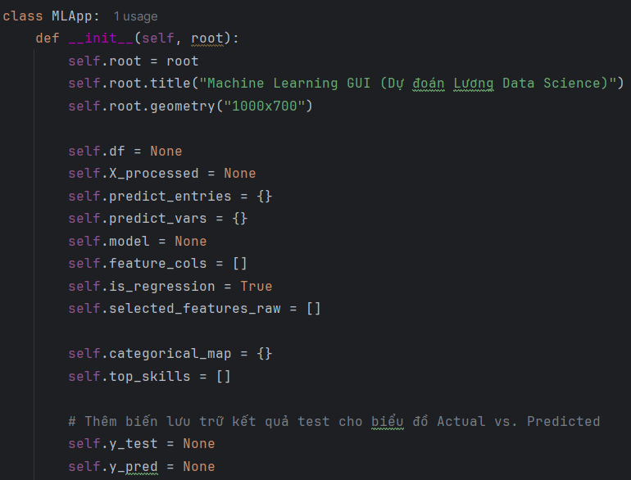
Hình 2: Thiếp lập cửa sổ chính
Thiết lập Cửa Sổ Chính:
- self.root = root: Lưu trữ cửa sổ chính của Tkinter.
- self.root.title(...): Đặt tiêu đề cửa sổ là "Machine Learning GUI (Dự đoán Lương Data Science)".
- self.root.geometry("1000x700"): Đặt kích thước ban đầu của cửa sổ là 1000x700 pixel.
- Biến Trạng Thái (Variables for State Management):
- self.df: Lưu trữ DataFrame của dữ liệu sau khi tải file.
- self.X_processed: Lưu trữ dữ liệu đầu vào (features) đã được xử lý (ví dụ: mã hóa one-hot).
- self.model: Lưu trữ mô hình học máy đã huấn luyện.
- self.feature_cols: Danh sách các tên cột/đặc trưng được sử dụng để huấn luyện mô hình.
- self.is_regression: Biến Boolean (True mặc định) cho biết dự án là bài toán Hồi quy (Regression) (dự đoán lương là một giá trị liên tục).
- self.categorical_map: Lưu trữ bản đồ (mapping) cho các đặc trưng phân loại.
- self.y_test, self.y_pred: Lưu trữ kết quả kiểm tra thực tế và dự đoán để đánh giá và trực quan hóa mô hình.

Hàm hỗ trợ tiền xử lý dữ liệu
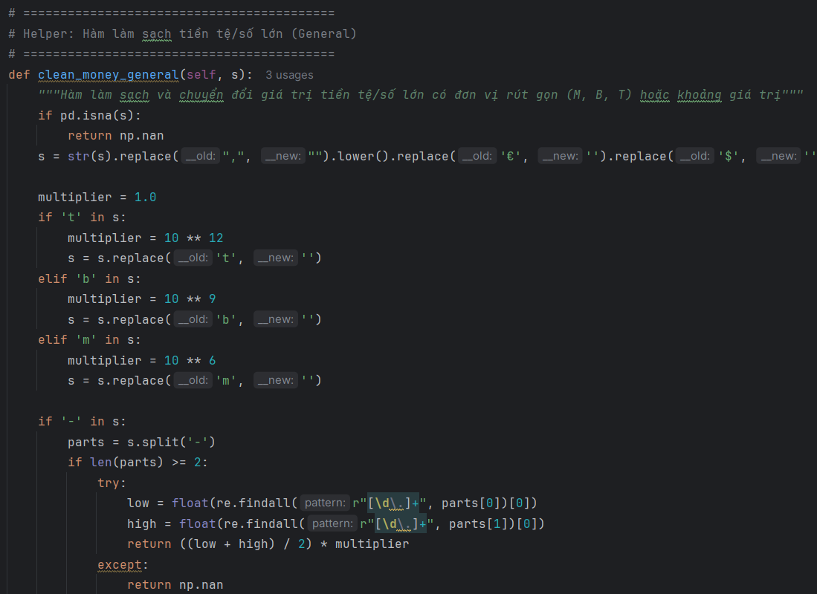
Hình 3: Hàm làm sạch tiền
clean_money_general(self, s):
- Chức năng này xử lý các giá trị tiền tệ hoặc kích thước công ty hỗn tạp.
- Nó loại bỏ các ký hiệu không phải số như $ hoặc € và các dấu phẩy.
- Logic quan trọng là xử lý các hậu tố viết tắt như K (nghìn), M (triệu), B (tỷ) bằng cách nhân với hệ số thích hợp.
- Nếu giá trị là một khoảng (ví dụ: "100k-120k"), nó tính giá trị trung bình của khoảng đó để tạo ra một điểm dữ liệu duy nhất.
- Mục tiêu cuối cùng là chuyển đổi dữ liệu thành một số thực (float) duy nhất.

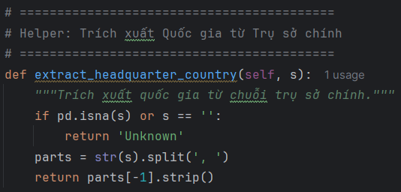
Hình 4: Trích xuất quốc gia
extract_headquarter_country(self, s):
- Dữ liệu trụ sở chính thường là chuỗi dài chứa nhiều thông tin.
- Hàm này tập trung vào việc trích xuất thông tin địa lý quan trọng nhất: Quốc gia.
- Nó tách chuỗi dựa trên dấu phẩy và lấy phần tử cuối cùng, giả định đó là quốc gia.
- Kết quả là một biến phân loại sạch hơn, ít đa dạng hơn so với địa chỉ đầy đủ.

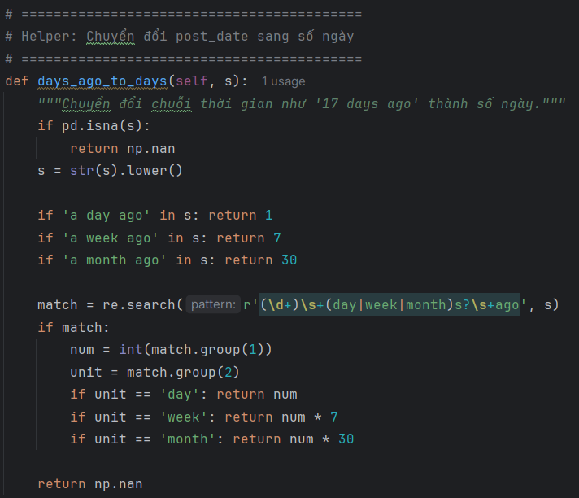
Hình 5: Chuyển đổi số ngày
days_ago_to_days(self, s):
- Chuyển đổi mô tả thời gian đăng bài (ví dụ: "3 weeks ago") thành một biến số học liên tục.
- Nó sử dụng biểu thức chính quy để tìm các con số và đơn vị thời gian (ngày, tuần, tháng).
- Các đơn vị được chuyển đổi thành số ngày tương ứng (tuần times x7, tháng times x30).
- Đặc trưng mới này đo lường độ mới của công việc, một yếu tố ảnh hưởng đến mức lương.

Tải và làm sạch dữ liệu
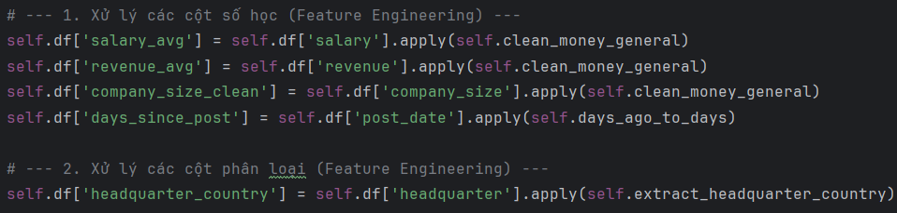
Hình 6: Xử lý các cột số học
Đọc Dữ liệu & Tạo Cột Đặc trưng:
- Dữ liệu được đọc vào Pandas DataFrame.
- Các cột đặc trưng mới (salary_avg, revenue_avg, days_since_post, company_size_clean) được tạo ra bằng cách áp dụng các hàm helper ở trên.
- Quá trình này được gọi là Feature Engineering, tạo ra các đặc trưng có ý nghĩa và có thể sử dụng được.

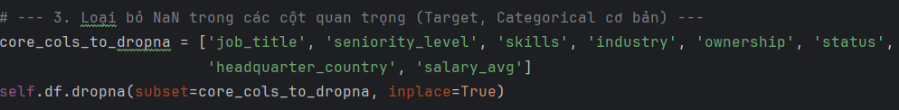
Hình 7: Loại bỏ NaN
Loại bỏ NaN & Xử lý Phân loại Hiếm:
- Các hàng chứa giá trị bị thiếu (NaN) ở các cột quan trọng (ví dụ: salary_avg, job_title) bị loại bỏ để đảm bảo tính toàn vẹn của tập huấn luyện.
- Các quốc gia hiếm gặp (chiếm tỷ lệ nhỏ trong tập dữ liệu) được nhóm lại thành 'Other'.
- Việc nhóm lại này giảm số lượng đặc trưng One-Hot Encoding sau này, chống lại hiện tượng quá khớp (overfitting) trên các danh mục nhỏ.

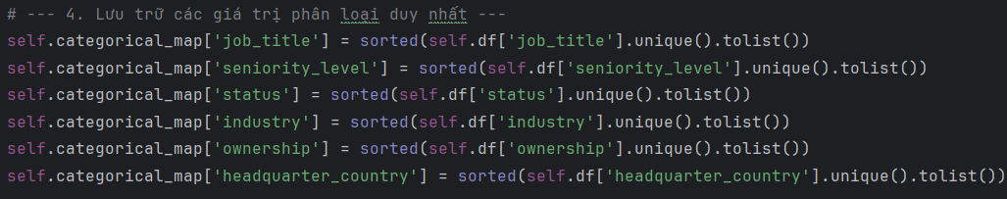
Hình 8: Lưu trữ các giá trị phân loại
Lưu trữ Danh mục:
Các giá trị duy nhất (unique values) của các cột phân loại (như job_title, seniority_level) được lưu vào self.categorical_map.
Dữ liệu này sau đó được sử dụng để xây dựng các dropdown menu trong chức năng dự đoán, đảm bảo người dùng chỉ chọn các giá trị mà mô hình đã học.

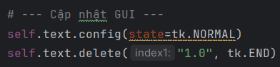
Hình 9: Cập nhập GUI
Cập nhật GUI:
- Hiển thị dữ liệu mẫu đã được xử lý (10 dòng đầu) trên Text Widget.
- Cập nhật Listbox cho phép người dùng chọn các cột features thô.

Huấn luyện mô hình
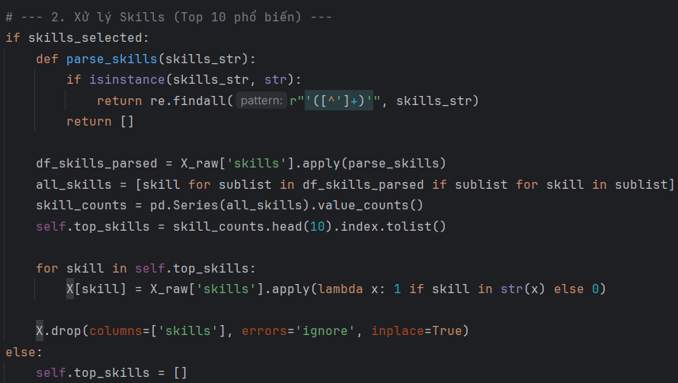
Hình 10: Xử lý kỹ năng
Xử lý Kỹ năng (Skills Encoding):
- Nếu cột 'skills' được chọn, tất cả các kỹ năng trong tập dữ liệu sẽ được phân tích và đếm.
- Top 10 kỹ năng phổ biến nhất được xác định.
- Mỗi kỹ năng trong Top 10 sẽ trở thành một cột nhị phân (Binary Column).
- Giá trị của cột này là 1 nếu kỹ năng đó xuất hiện trong mô tả công việc, ngược lại là 0.
- Đây là một hình thức Feature Engineering phức tạp để chuyển đổi văn bản sang dạng số.

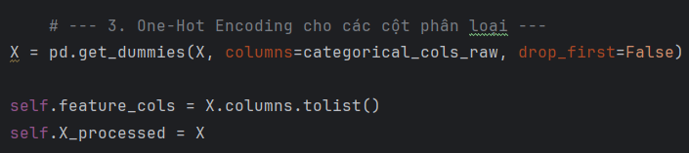
Hình 11: Mã hóa One-Hot
Mã hóa One-Hot (One-Hot Encoding):
- Các cột phân loại khác (như job_title, industry) được chuyển đổi bằng pd.get_dummies().
- Mỗi giá trị duy nhất trong một cột phân loại (ví dụ: "Senior") sẽ trở thành một cột mới (ví dụ: seniority_level_Senior).
- Việc này là bắt buộc để mô hình hồi quy không hiểu nhầm các nhãn văn bản là có mối quan hệ thứ tự (ordinal) ngẫu nhiên.

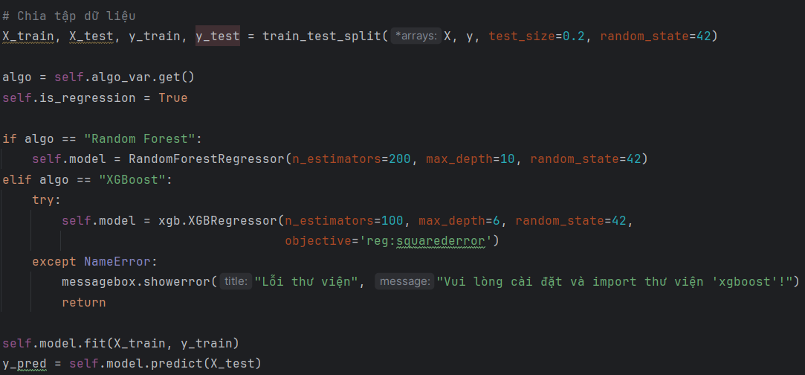
Hình 12: Chia tập dữ liệu
Chia Tập Dữ liệu:
- Ma trận đặc trưng đã mã hóa (X) và biến mục tiêu (y) được chia thành tập Huấn luyện (80%) và tập Kiểm tra (20%) bằng train_test_split.
- Việc này đảm bảo việc đánh giá mô hình là công bằng và không bị ảnh hưởng bởi dữ liệu đã dùng để huấn luyện.

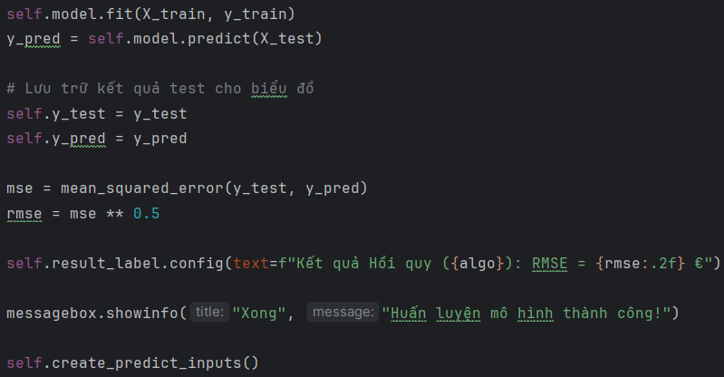
Hình 13: Huấn luyện và đánh giá
Huấn luyện Mô hình và Đánh giá:
- Mô hình (RandomForestRegressor hoặc XGBoostRegressor) được khởi tạo.
- self.model.fit(X_train, y_train) là lệnh thực thi quá trình học.
- Dự đoán trên tập kiểm tra (X_test) được thực hiện để tính toán chỉ số RMSE.
- RMSE đo lường sai số trung bình giữa dự đoán và thực tế, là thước đo chính của hiệu suất hồi quy.
- Các kết quả y_test (thực tế) và y_pred (dự đoán) được lưu lại để phục vụ cho việc trực quan hóa sau này.

Tiên đoán
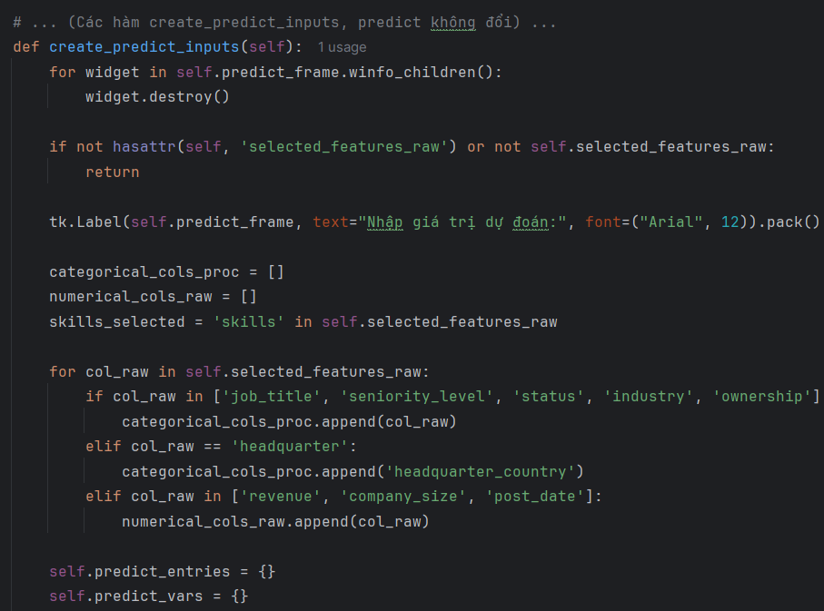
Hình 14: Tạo predict_inputs
create_predict_inputs:
- Thiết lập GUI động: Dựa trên danh sách các features được chọn (self.selected_features_raw), hàm này tạo ra các widget nhập liệu tương ứng.
- Dropdowns: Cho các biến phân loại, sử dụng self.categorical_map để điền các tùy chọn hợp lệ.
- Entry boxes: Cho các biến số học và các cột kỹ năng Top 10.
- Điều này đảm bảo giao diện nhập liệu luôn khớp với đầu vào mô hình đã huấn luyện.

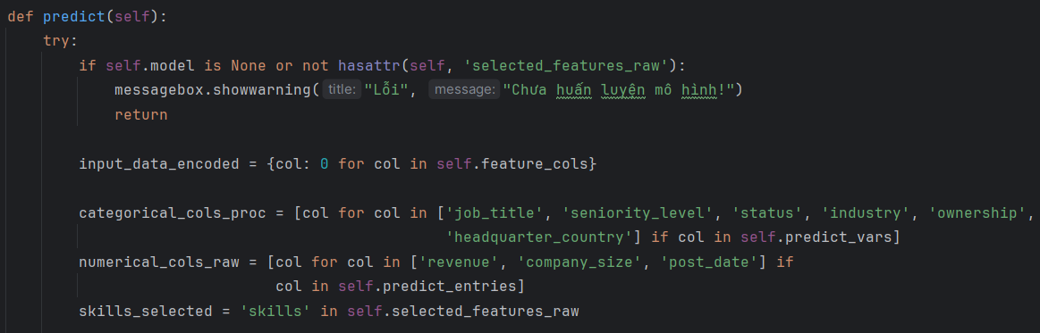
Hình 15: Predict
predict:
- Thu thập Đầu vào: Lấy giá trị hiện tại từ tất cả Dropdown và Entry boxes.
- Mã hóa Đầu vào: Đây là bước phức tạp nhất, nơi dữ liệu mới của người dùng phải được chuyển đổi thành một vector One-Hot.
- Vector Đầu vào: Một vector/DataFrame mới (df_input) được tạo ra với cùng số lượng và thứ tự cột (self.feature_cols) như dữ liệu huấn luyện.
- Ánh xạ giá trị: Các lựa chọn phân loại được chuyển thành giá trị 1 ở cột One-Hot tương ứng (ví dụ: job_title_Data Scientist = 1).
- Thực thi Dự đoán: Vector đã mã hóa (df_input) được truyền vào self.model.predict() để nhận kết quả mức lương dự đoán.

Trực quan hóa
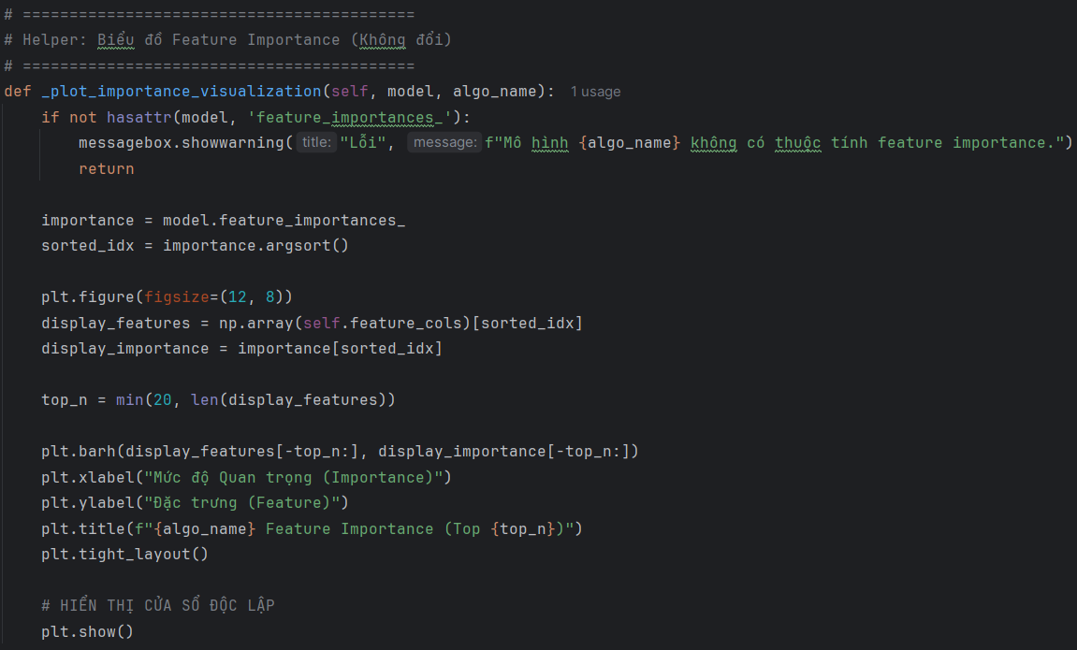
Hình 16: Biểu đồ Feature
Kiểm tra Điều kiện:
- Code kiểm tra xem mô hình đã huấn luyện (self.model) có thuộc tính feature_importances_ hay không. Thuộc tính này chứa mảng mức độ quan trọng do các thuật toán dựa trên cây (như Random Forest, XGBoost) tạo ra. Nếu không có, hàm sẽ báo lỗi.
Thu thập Dữ liệu:
- importance = model.feature_importances_: Lấy mảng mức độ quan trọng.
- sorted_idx = importance.argsort(): Sắp xếp các chỉ số (index) của đặc trưng theo thứ tự tăng dần của mức độ quan trọng.
Chuẩn bị Vẽ:
- display_features = np.array(self.feature_cols)[sorted_idx]: Sắp xếp tên các đặc trưng (self.feature_cols) theo thứ tự mức độ quan trọng đã tìm được.
- top_n = min(20, len(display_features)): Chỉ lấy Tối đa 20 đặc trưng quan trọng nhất để biểu đồ dễ đọc.
Vẽ Biểu đồ:
- plt.barh(...): Vẽ biểu đồ thanh ngang (barh). Các đặc trưng quan trọng nhất (display_features[-top_n:]) được đặt ở phía trên cùng của biểu đồ.
- Đặt nhãn (xlabel, ylabel) và tiêu đề (title) để hoàn thiện biểu đồ.

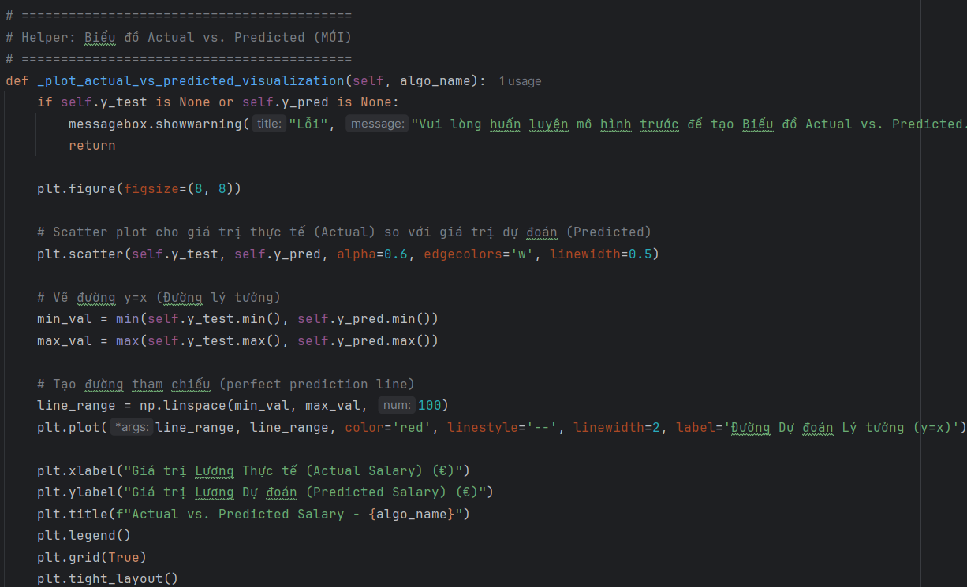
Hình 17: Biểu đồ Actual
Kiểm tra Dữ liệu:
- Code kiểm tra xem self.y_test (giá trị thực tế) và self.y_pred (giá trị dự đoán) có tồn tại hay không. Dữ liệu này được lưu lại sau khi mô hình được huấn luyện và đánh giá.
Vẽ Dữ liệu Dự đoán:
- plt.scatter(self.y_test, self.y_pred, ...): Vẽ biểu đồ phân tán.
- Trục X là Giá trị Lương Thực tế (y_test).
- Trục Y là Giá trị Lương Dự đoán (y_pred).
Vẽ Đường Lý tưởng (Benchmark):
- line_range = np.linspace(min_val, max_val, 100): Tạo một dải giá trị từ mức lương thấp nhất đến cao nhất.
- plt.plot(line_range, line_range, color='red', ...): Vẽ đường chéo y=x (đường thẳng đi qua (0,0), (1,1), ...).

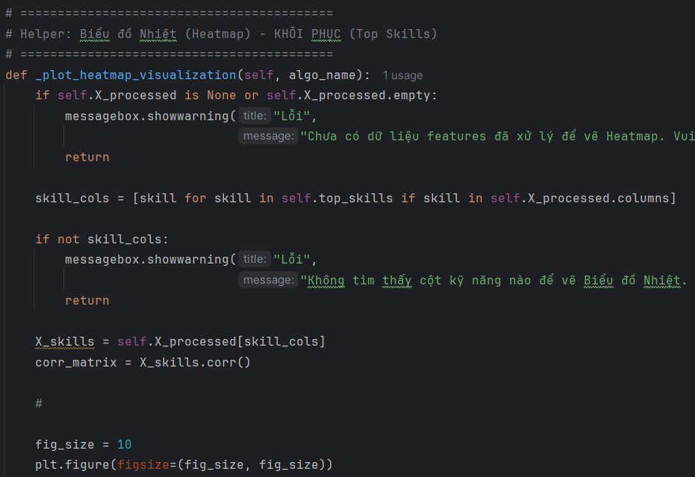
Hình 18: Biểu đồ nhiệt
Chuẩn bị Dữ liệu Kỹ năng:
- skill_cols = [skill for skill in self.top_skills if skill in self.X_processed.columns]: Lọc ra các cột kỹ năng nhị phân (0/1) từ ma trận đặc trưng đã xử lý (self.X_processed).
- Code kiểm tra xem người dùng có chọn cột 'skills' trong quá trình huấn luyện hay không.
Tính toán Ma trận Tương quan:
- X_skills = self.X_processed[skill_cols]: Lấy dữ liệu chỉ chứa các cột kỹ năng.
- corr_matrix = X_skills.corr(): Sử dụng phương thức .corr() của Pandas để tính toán ma trận tương quan giữa tất cả các cặp kỹ năng.
Vẽ Biểu đồ Nhiệt:
- sns.heatmap(...): Sử dụng thư viện Seaborn để vẽ biểu đồ nhiệt, vì nó tối ưu cho việc trực quan hóa ma trận tương quan.
- annot=True: Hiển thị giá trị tương quan số (.2f) trực tiếp trên mỗi ô.
- cmap='coolwarm': Sử dụng bảng màu giúp dễ dàng phân biệt tương quan dương (ấm) và tương quan âm (lạnh).
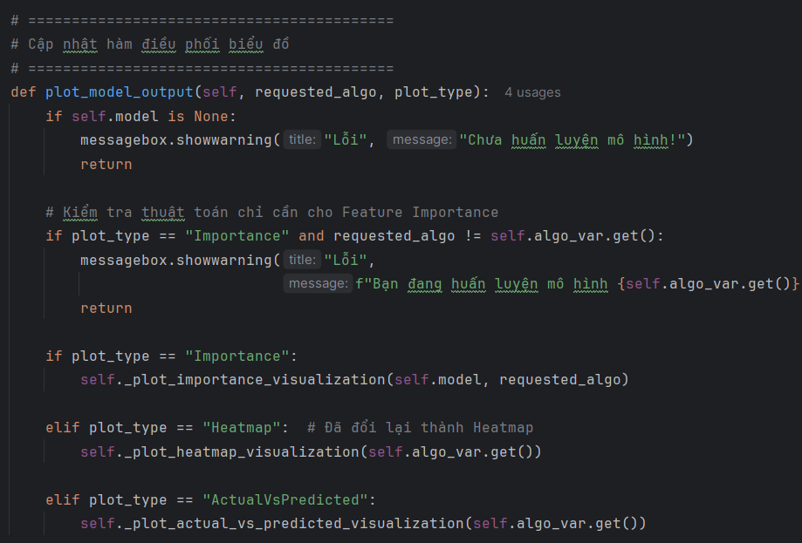
Hình 19: Hàm điều phối
Logic Điều phối:
- Sử dụng biến plot_type (nhận từ nút nhấn) để xác định loại biểu đồ cần vẽ.
- Nếu plot_type == "Importance", nó kiểm tra xem nút được nhấn có khớp với thuật toán hiện tại (self.algo_var.get()) không để tránh hiển thị nhầm lẫn.
- Sau khi kiểm tra, nó gọi hàm helper tương ứng (ví dụ: self._plot_actual_vs_predicted_visualization()).

Demo

Giao diện và dự đoán
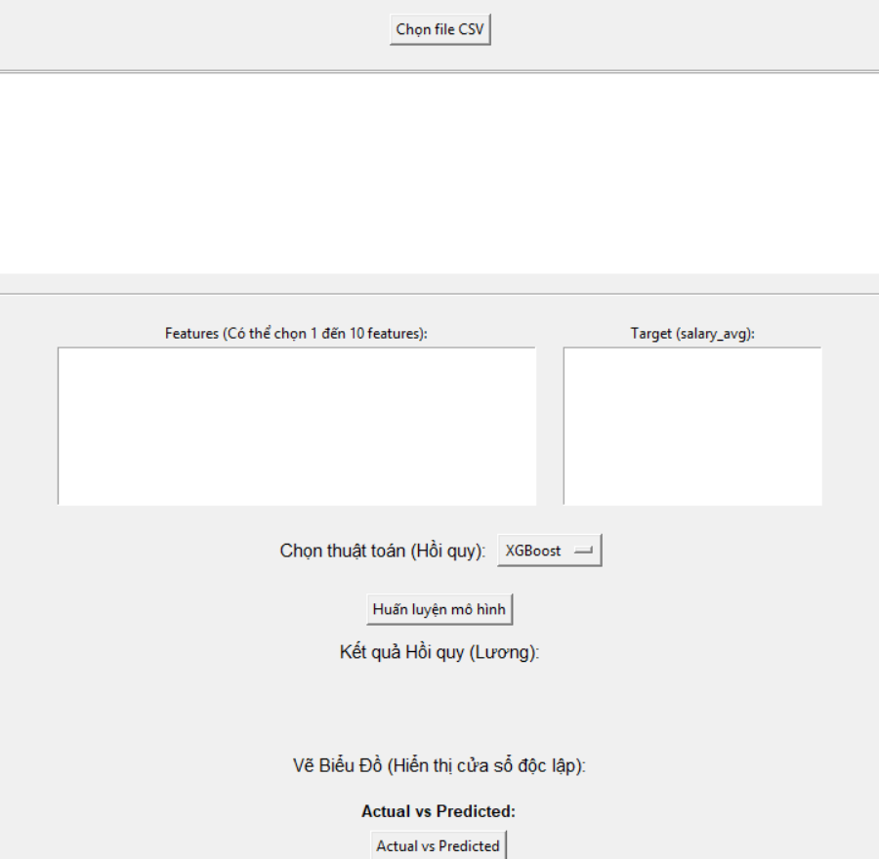
Hình 20: Giao diện
Giao diện huấn luyện.

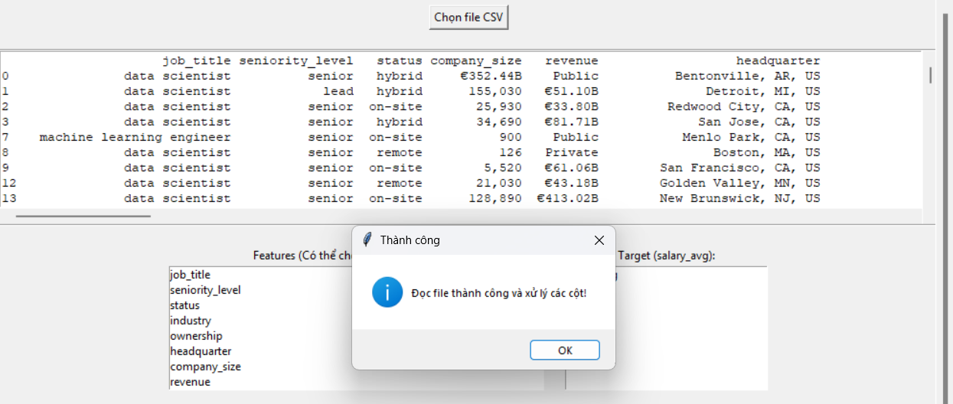
Hình 21: Tải dữ liệu
Dữ liệu khi được tải lên sẽ hiển thị bên trong để xem và thông báo đã đọc file thành công.
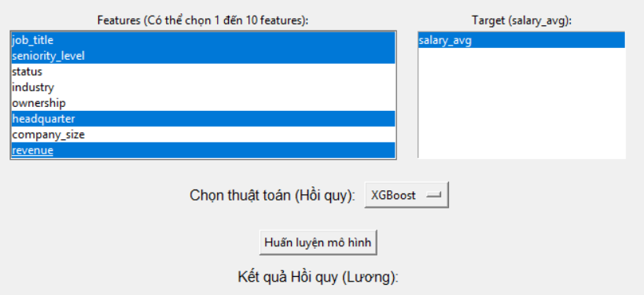
Hình 22: Chọn Features
Có thể chọn 1 hoặc nhiều features để có thể dự đoán mức lương bằng nhiều cách.

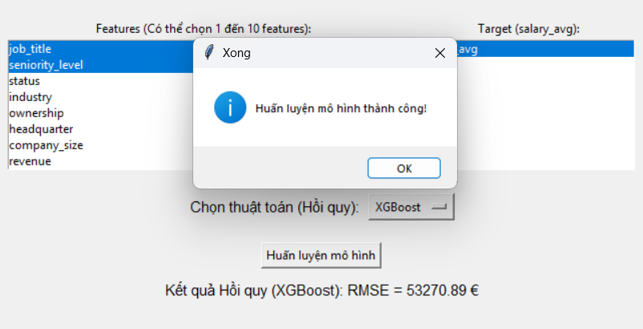
Hình 23: Huấn luyện thành công
Sau khi huấn luyện sẽ thông báo huấn luyện mô hình thành công và ở dưới sẽ hiển thị kết quả hồi quy RMSE đã huấn luyện được.
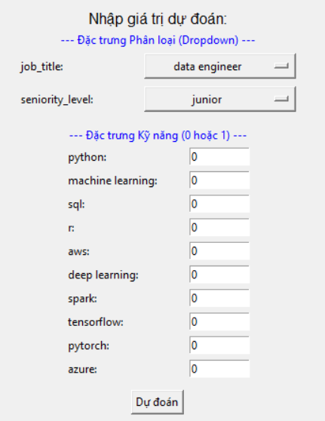
Hình 24: Giao diện dự đoán
Giao diện còn có thể tự dự đoán ngay bên trong sau khi đã huấn luyện

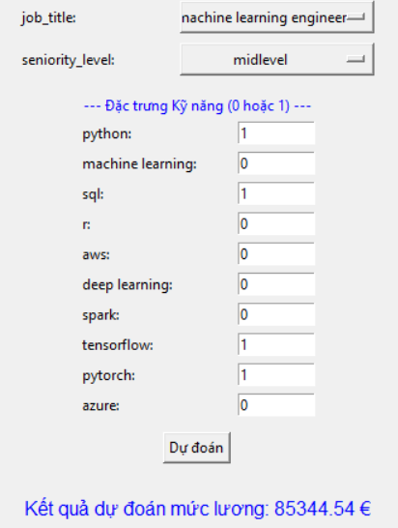
Hình 25: Kết quả dự đoán
Sau khi chọn và nhập từ 0 đến 1, nhấn dự đoán sẽ cho ra kết quả dự đoán mức lương

Biểu đồ trực quan hóa
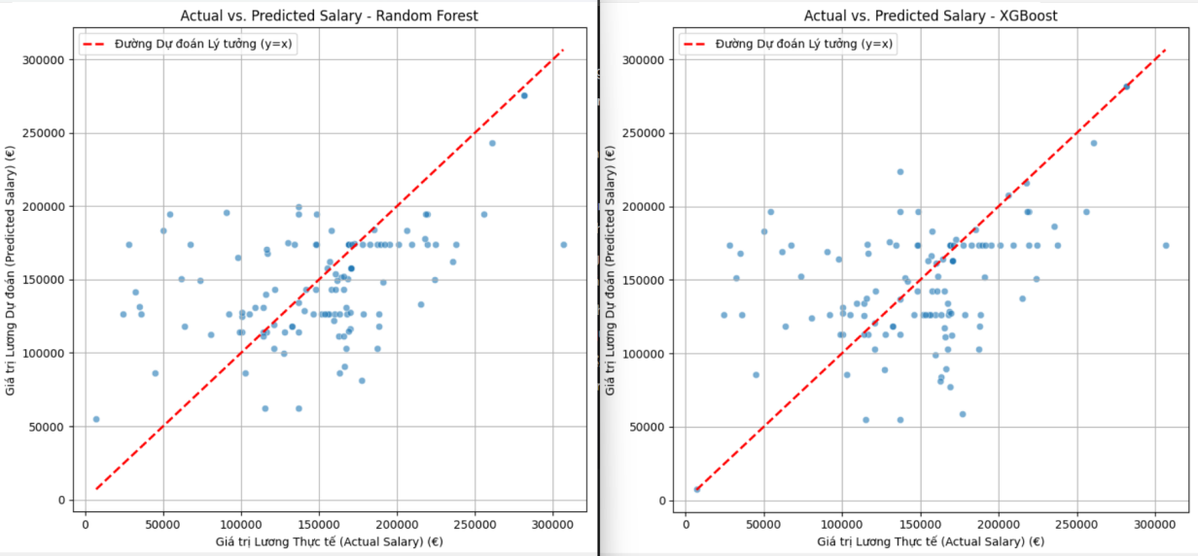
Hình 26: Biểu đồ phân tán
Biểu đồ phân tán:
- Trục Hoành (X-axis): Đại diện cho Tiền lương Thực tế (Actual Salary).
- Trục Tung (Y-axis): Đại diện cho Giá trị Lương Dự đoán (Predicted Salary) (€).
- Đường Đỏ Đứt nét (y=x): Là Đường Lý tưởng, nơi dự đoán hoàn toàn chính xác (Predicted = Actual).
- Các Điểm Dữ liệu: Là các chấm tròn màu xanh, mỗi chấm là một quan sát cụ thể (lương thực tế và lương dự đoán tương ứng).
- Điểm Gần Đường Đỏ: Cho thấy mô hình dự đoán chính xác hoặc có sai số rất nhỏ.
- Điểm Xa Đường Đỏ: Cho thấy mô hình có sai số dự đoán lớn (kém chính xác).
- Điểm Nằm Trên Đường Đỏ (Y > X): Mô hình dự đoán quá cao (Overprediction).
- Điểm Nằm Dưới Đường Đỏ (Y < X): Mô hình dự đoán quá thấp (Underprediction).
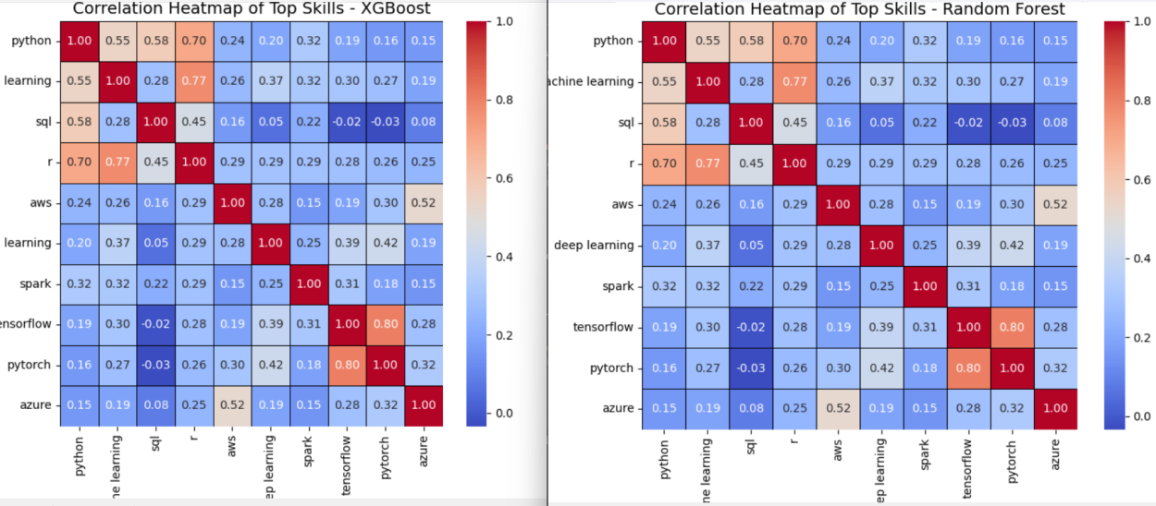
Hình 27: Biểu đồ nhiệt
Biểu đồ nhiệt:
- Mục đích: Đo lường và trực quan hóa mức độ tương quan tuyến tính giữa các cặp kỹ năng.
- Trục Hoành (X-axis): Danh sách các Kỹ năng hàng đầu (ví dụ: Python, machine learning, sql, r, aws, ...).
- Trục Tung (Y-axis): Cùng là danh sách các Kỹ năng hàng đầu, dùng để so sánh với các kỹ năng trên trục X.
- Giá trị trong Ô vuông: Là Hệ số Tương quan (r), nằm trong khoảng từ -1.00 đến +1.00.
- Màu Đỏ/Cam (Gần +1.00): Tương quan dương mạnh. Nghĩa là hai kỹ năng này thường được tìm thấy hoặc sử dụng cùng nhau.
- Màu Xanh Nhạt/Trắng (Gần 0.00): Tương quan yếu hoặc không đáng kể, không có mối quan hệ rõ ràng.
- Màu Xanh Đậm (Gần -1.00): Tương quan âm mạnh. Nghĩa là khi có kỹ năng này thì kỹ năng kia ít khi xuất hiện (ít phổ biến trong biểu đồ này).
- Đường Chéo Chính: Luôn là 1.00 (màu đỏ đậm nhất) vì mỗi kỹ năng tương quan hoàn hảo với chính nó.
- Ví dụ Tương quan Mạnh: TensorFlow và PyTorch có giá trị cao (0.80), cho thấy chúng là các công cụ Deep Learning thường đi đôi với nhau.
- Ví dụ Tương quan Trung bình: Python và R có giá trị 0.70, cho thấy chúng thường được sử dụng cùng nhau trong các dự án khoa học dữ liệu.

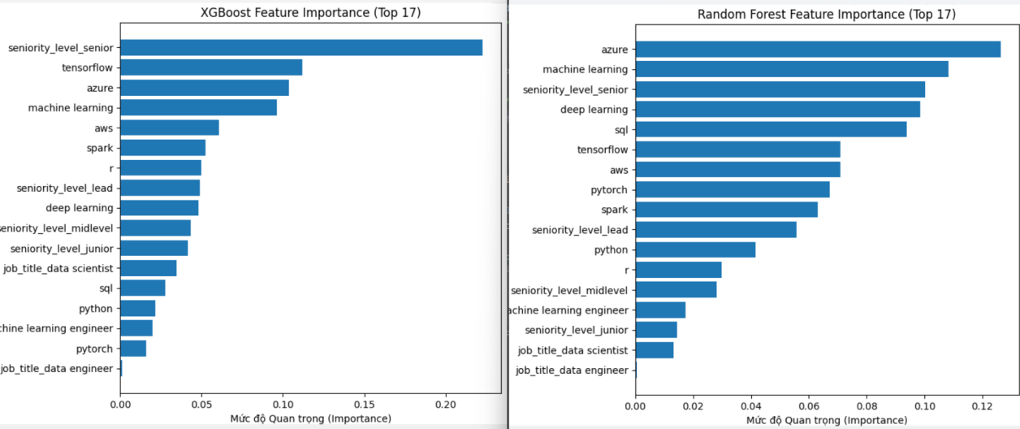
Hình 28: Biểu đồ mức độ
Biểu đồ mức độ quan trọng của đặt trưng:
- Tên Biểu đồ: XGBoost Feature Importance (Top 17) và Random Forest Feature Importance (Top 17) (So sánh).
- Mục đích: Đánh giá mức độ quan trọng (Mức độ Quan trọng) của các đặc trưng để giải thích mô hình nào sử dụng yếu tố nào nhiều nhất để dự đoán.
- Trục Hoành (X-axis): Mức độ Quan trọng (Importance) – Thanh ngang càng dài thì đặc trưng càng có ảnh hưởng lớn.
- Trục Tung (Y-axis): Liệt kê các Đặc trưng (Feature) – Ví dụ: cấp bậc thâm niên, kỹ năng, chức danh.

PHÂN TÍCH DỰ ĐOÁN

Chuẩn bị dữ liệu
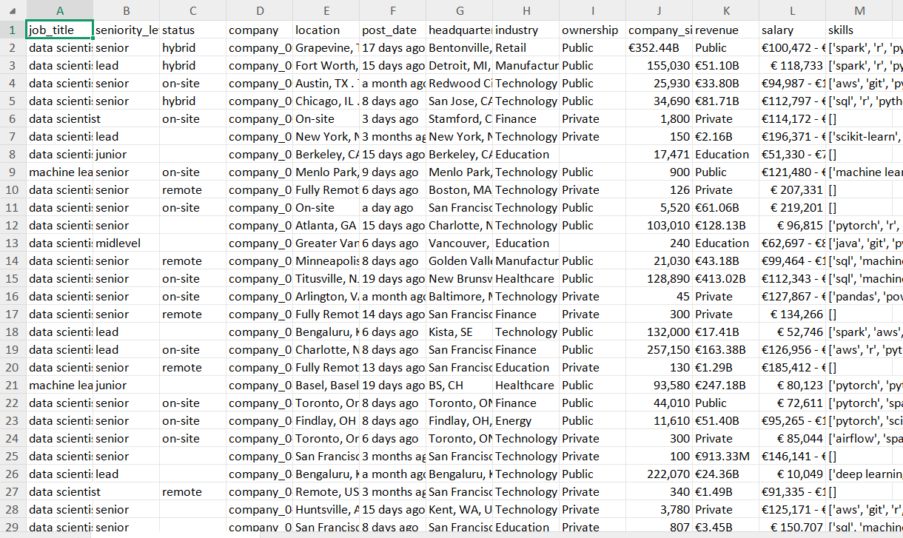
Hình 29: Dữ liệu excel
Dữ liệu được lấy từ nguồn Kaggle - Data Science Careers & Salaries 2025. Bộ liệu có chứa 13 cột về nghề nghiệp và mức lương của Khoa học dữ liệu. Truy cập website kaggle để tải bộ dữ liệu data_science_job_posts_2025.csv để có thể huấn luyện mô hình.
Bộ dữ liệu bao gồm 13 cột thông tin chính:
- job_title: Chức danh công việc (ví dụ: Data Scientist, Data Analyst)
- seniority_level: Cấp bậc thâm niên (senior, lead, entry-level)
- status: Loại hình công việc (on-site, hybrid, remote)
- company: Tên công ty (ví dụ: company_003)
- location: Địa điểm làm việc (thành phố, quốc gia hoặc nhiều địa điểm)
- post_date: Ngày hoặc giờ kể từ khi đăng
- Headquarters: Địa chỉ trụ sở chính của công ty
- Industry: Ngành nghề công ty (Technology, Retail, Finance, etc, ...)
- ownership: Loại hình công ty (Public, Private, hoặc Startups)
- company_size: Quy mô công ty (theo số lượng nhân viên)
- revenue: Doanh thu hàng năm của công ty
- salary: Mức lương (có thể là mức cố định hoặc phạm vi lương)
- skills: Các kỹ năng yêu cầu trong công việc (Python, SQL, Machine Learning, ...)

Xử lý dữ liệu
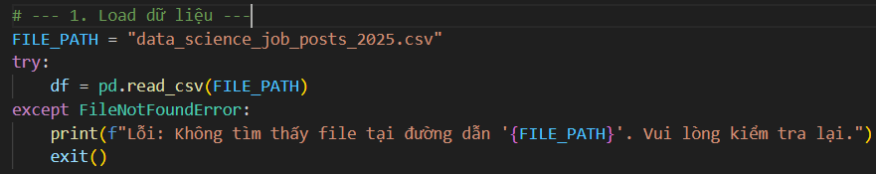
Hình 30: Chạy dữ liệu
Đoạn này thực hiện việc đọc dữ liệu:
- FILE_PATH = "data_science_job_posts_2025.csv": Định nghĩa đường dẫn tới file dữ liệu.
- try...except FileNotFoundError: Đây là cơ chế xử lý lỗi (Error Handling).
- Nó cố gắng đọc file bằng pd.read_csv(FILE_PATH).
- Nếu file không tồn tại tại đường dẫn đã cho, nó sẽ bắt lỗi FileNotFoundError và in ra thông báo lỗi rõ ràng rồi kết thúc chương trình bằng exit(), ngăn không cho script chạy tiếp mà không có dữ liệu.

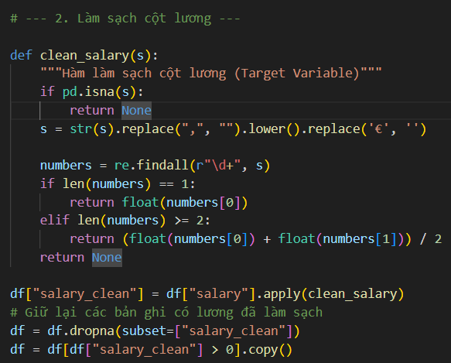
Hình 31: Làm sạch cột lương
Hàm clean_money(s) (Làm sạch Doanh thu):
- Chức năng: Chuyển đổi các chuỗi tiền tệ có đơn vị rút gọn (ví dụ: "$10M", "1T", "5B") thành giá trị số lớn tương ứng.
- Làm sạch Chuỗi: Chuyển thành chữ thường (.lower()), xóa dấu phẩy, và các ký hiệu tiền tệ ($, €).
- Xử lý Đơn vị Rút gọn: Kiểm tra các ký tự 't' (nghìn tỷ), 'b' (tỷ), 'm' (triệu) để xác định hệ số nhân (multiplier). Ví dụ: nếu thấy 'm', multiplier sẽ là 10^6.
- Trích xuất Số: Sử dụng biểu thức chính quy re.findall(r"[\d\.]+", s) để tìm tất cả các số thực trong chuỗi.
- Tính Trung bình/Giá trị Đơn: Nếu tìm thấy 2 số (dạng phạm vi, ví dụ: "10m - 20m"), giá trị sẽ là trung bình của hai số đó. Nếu chỉ có 1 số, đó là giá trị cuối cùng.
- Kết quả: Trả về giá trị số đã được nhân với multiplier.

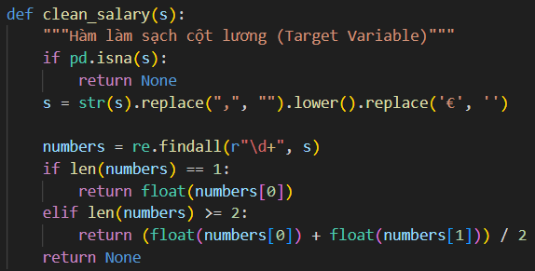
Hình 32: Làm sạch cột lương
Hàm clean_salary(s) (Làm sạch Lương):
- Loại bỏ các ký tự không cần thiết (dấu phẩy, ký tự tiền tệ '€'), chuyển về chữ thường.
- Sử dụng biểu thức chính quy (re.findall(r"\d+", s)) để trích xuất tất cả các con số.
- Nếu tìm thấy một số, đó là mức lương duy nhất.
- Nếu tìm thấy từ hai số trở lên (thường là phạm vi lương), tính giá trị trung bình của hai số đầu tiên.
- Trả về None nếu không tìm thấy số hoặc giá trị là NaN.

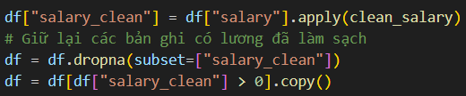
Hình 33: Áp dụng chuyển đổi
Áp dụng và Chuyển đổi:
- df["salary_clean"] = df["salary"].apply(clean_salary): Tạo cột lương đã làm sạch.
- df = df.dropna(subset=["salary_clean"]): Loại bỏ các hàng có giá trị lương đã làm sạch bị thiếu (NaN). Đây là bước quan trọng vì lương là biến mục tiêu (Target Variable).
- df = df[df["salary_clean"] > 0].copy(): Chỉ giữ lại các hàng có lương hợp lệ (lớn hơn 0).

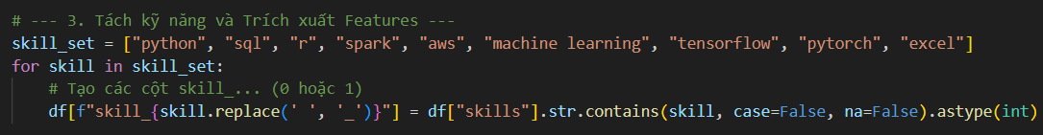
Hình 34: Tách kỹ năng
Mục đích: Trích xuất thông tin kỹ năng từ cột "skills" và tạo các cột đặc trưng dạng nhị phân (0 hoặc 1).
Chi tiết:
- Định nghĩa danh sách các kỹ năng quan trọng (skill_set).
- Lặp qua từng kỹ năng, tạo một cột mới có tên skill_tên_kỹ_năng (ví dụ: skill_python).
- Sử dụng df["skills"].str.contains(skill, case=False, na=False).astype(int):
- Kiểm tra xem chuỗi kỹ năng có xuất hiện trong cột "skills" hay không (không phân biệt chữ hoa/thường).
- Chuyển kết quả True/False thành 1/0.
- Các cột kỹ năng này trở thành các đặc trưng số cho mô hình.

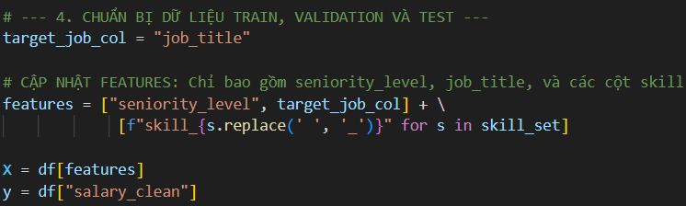
Hình 35: Chuẩn bị dữ liệu
Thiết lập Đặc trưng (X) và Mục tiêu (y):
- Tập đặc trưng X bao gồm các biến độc lập như mức thâm niên (seniority_level), chức danh công việc (job_title), và tất cả các biến đại diện cho kỹ năng (skill_...).
- Biến mục tiêu y được xác định là mức lương đã làm sạch (salary_clean) mà mô hình cần dự đoán.

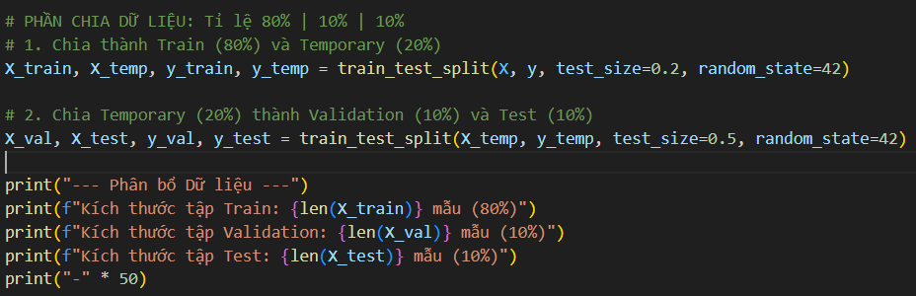
Hình 36: Phân chia dữ liệu
Phân chia Dữ liệu (80% | 10% | 10%):
- Dữ liệu được chia thành ba tập hợp để đảm bảo tính khách quan khi phát triển và đánh giá mô hình.
- Tập Huấn luyện (Train - 80%): Dùng để huấn luyện mô hình.
- Tập Thẩm định (Validation - 10%): Dùng để tinh chỉnh siêu tham số và theo dõi hiện tượng quá khớp (overfitting).
- Tập Kiểm tra (Test - 10%): Dùng để đánh giá cuối cùng hiệu suất của mô hình.
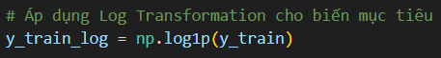
Hình 37: Áp dụng Log
Xử lý Biến Mục tiêu:
- Áp dụng phép biến đổi Logarit (np.log1p) cho mức lương của tập huấn luyện (y_train).
- Mục đích là để chuẩn hóa phân phối mức lương (giúp nó gần với phân phối chuẩn hơn) và giảm tác động của các giá trị ngoại lai (outliers) có mức lương rất cao lên quá trình huấn luyện.

Huấn luyện mô hình
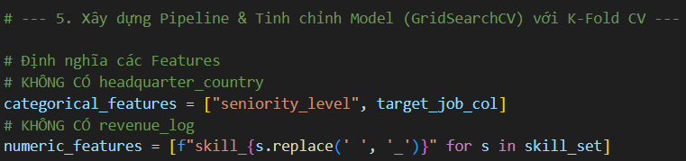
Hình 38: Xây dựng Pipeline
Định nghĩa Đặc trưng:
- Đặc trưng Phân loại (categorical_features): Bao gồm seniority_level và job_title.
- Đặc trưng Số (numeric_features): Bao gồm tất cả các cột kỹ năng (skill_...), vốn là các biến nhị phân (0 hoặc 1).

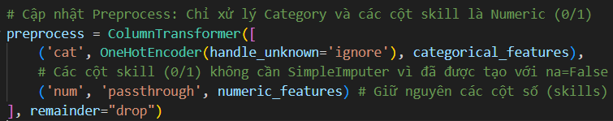
Hình 39: Cập nhập Preprocess
Bộ Tiền xử lý (ColumnTransformer):
- Sử dụng ColumnTransformer để áp dụng các phép biến đổi khác nhau cho các loại cột tương ứng.
- Cột phân loại được mã hóa bằng OneHotEncoder (biến đổi văn bản thành số nhị phân), với tùy chọn handle_unknown='ignore' để xử lý các danh mục mới một cách an toàn.
- Cột số (kỹ năng) được giữ nguyên bằng 'passthrough' vì chúng đã là số và không cần xử lý thêm.

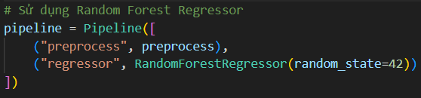
Hình 40: Xây dựng Pipeline
Xây dựng Pipeline:
- Tạo một Pipeline tuần tự hóa hai bước: preprocess và mô hình hồi quy RandomForestRegressor.
- Công dụng: Đảm bảo quy trình tiền xử lý được áp dụng nhất quán và tự động, giúp việc huấn luyện và tinh chỉnh mô số trở nên gọn gàng.

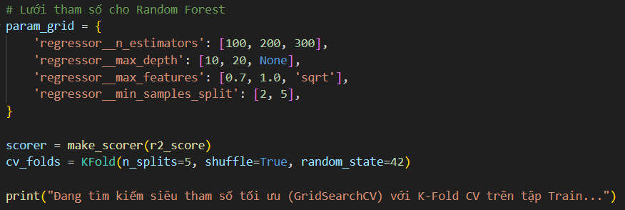
Hình 41: Lưới tham số
Lưới Tham số (param_grid):
- n_estimators: Số lượng cây quyết định trong rừng (100, 200, 300).
- max_depth: Độ sâu tối đa của mỗi cây.
- max_features: Số lượng đặc trưng tối đa được xem xét khi tìm kiếm sự phân tách tốt nhất (0.7, 1.0, 'sqrt').
- min_samples_split: Số lượng mẫu tối thiểu cần thiết để phân tách một nút bên trong (2, 5).

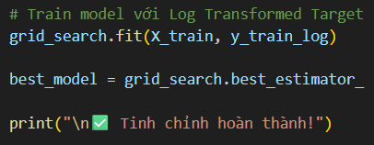
Hình 42: Train model
Tìm kiếm Lưới (GridSearchCV):
- Sử dụng GridSearchCV để thử nghiệm tất cả các tổ hợp tham số trong param_grid trên 5 lần kiểm định chéo.
- Mục tiêu: Tối ưu hóa điểm R^2 (Hệ số xác định) và tìm ra kết hợp tham số tối ưu.
- Quá trình huấn luyện được thực hiện bằng lệnh grid_search.fit(X_train, y_train_log) trên tập huấn luyện với biến mục tiêu đã được Log-Transform.

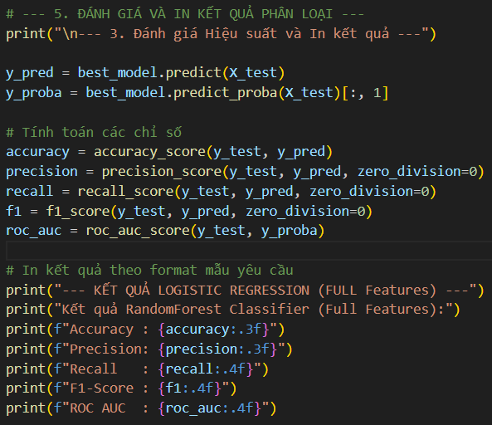
Hình 43: Đánh giá và in kết quả
Các chỉ số đánh giá:
- Accuracy (Độ chính xác): Tính tỷ lệ tổng số dự đoán đúng trên tổng số mẫu.
- Precision (Độ chính xác - cho Lớp 1): Tỷ lệ các dự đoán là Senior (Lớp 1) thực sự là Senior. (zero_division=0 để tránh lỗi chia cho 0 nếu không có dự đoán Lớp 1 nào).
- Recall (Độ nhạy/Độ phủ - cho Lớp 1): Tỷ lệ các job Senior thực tế được mô hình phát hiện đúng.
- F1-Score: Là trung bình điều hòa của Precision và Recall. Chỉ số này cung cấp một thước đo hiệu suất cân bằng, đặc biệt quan trọng khi các lớp không cân bằng.
- ROC AUC (Area Under the ROC Curve): Đo lường khả năng mô hình phân biệt giữa job Senior và non-Senior dựa trên xác suất (y_proba). Giá trị này càng gần 1, khả năng phân biệt càng tốt.
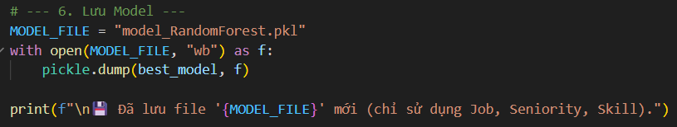
Hình 44: Lưu Model
Lưu Model:
- Tên File: Mô hình được chỉ định lưu trong file có tên "model_RandomForest.pkl" (định dạng pickle).
- Đối tượng Lưu: Đối tượng được lưu là best_model, đây là mô hình Pipeline hoàn chỉnh (bao gồm cả bước tiền xử lý ColumnTransformer và mô hình RandomForestRegressor với các siêu tham số tối ưu) đã tìm được từ GridSearchCV.
- Công cụ: Sử dụng thư viện pickle của Python để serialization (chuyển đối tượng Python thành luồng byte).
- Mục đích: Lưu trữ trạng thái và tham số của mô hình để có thể tải lại (load) và sử dụng ngay lập tức cho việc dự đoán (deployment) mà không cần phải huấn luyện lại từ đầu.

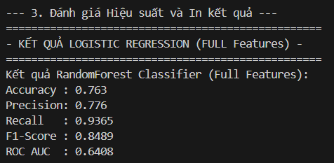
Hình 45: Kết quả Logistic
Kết quả các chỉ số:
- Accuracy (0.763): Mô hình dự đoán đúng tổng cộng 76.3% số bài đăng công việc có cấp độ Senior hay không Senior.
- Precision (0.776): Trong số các bài đăng mà mô hình dự đoán là Senior (Positive), khoảng 77.6% dự đoán là đúng. Điều này cho thấy khi mô hình xác nhận một job là Senior, độ tin cậy là khá cao.
- Recall (0.9365): Mô hình phát hiện được 93.65% số bài đăng thật sự là Senior. Đây là một mức Recall vượt trội, cho thấy mô hình hiếm khi bỏ sót một job Senior nào.
- F1-Score (0.8489): Trung bình hài hòa giữa Precision và Recall. Giá trị F1-Score rất cao (0.8489) cho thấy mô hình đạt được sự cân bằng hiệu suất tuyệt vời.
- ROC AUC (0.6408): Khả năng phân biệt giữa job Senior và non-Senior chỉ khoảng 64.08%. Chỉ số này thấp hơn đáng kể so với các chỉ số khác, gợi ý rằng mặc dù mô hình dự đoán nhãn cứng tốt, khả năng xếp hạng xác suất của nó không mạnh.
Đánh giá chung:
- Điểm mạnh nổi bật: Recall cực cao (0.9365) cho thấy mô hình là một công cụ lọc rất hiệu quả, đảm bảo gần như tất cả các job Senior đều được nhận diện.
- Tính cân bằng: F1-Score (0.8489) rất cao chứng tỏ mô hình có hiệu suất phân loại tổng thể mạnh mẽ và ổn định, đặc biệt hữu ích trong các hệ thống tự động gắn nhãn (tagging) hoặc lọc bài đăng.
- Cảnh báo ROC AUC: ROC AUC thấp cho thấy nếu bạn sử dụng xác suất dự đoán của mô hình để xếp hạng các job post, độ tin cậy sẽ không cao bằng việc sử dụng nhãn cứng 0/1. Điều này có thể xuất phát từ sự mất cân bằng lớp (dù đã dùng stratify) hoặc do bản chất của thuật toán Random Forest.
- Kết luận: Mô hình Random Forest Classifier (Full Features) này là một mô hình rất mạnh và đủ tin cậy để triển khai trong thực tế cho mục đích phân loại job posts theo cấp độ Seniority.

Tích hợp website

Cấu trúc thư mục
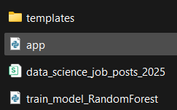
Hình 46: Cấu trúc thư mục
Dự án được tổ chức theo cấu trúc như sau:
- templates: Chứa giao diện HTML (ví dụ: index.html) được Flask render.
- app.py: Tệp Python chính, xử lý logic Flask – nhận file, trả kết quả ra giao diện.
- data_science_job_posts_2025: Bộ dữ liệu được sử dụng.
- train_model_RandomForest.py rightarrow Script huấn luyện mô hình dự đoán (ví dụ: dự đoán mức lương hoặc yêu cầu công việc) từ dữ liệu.

Mã nguồn Flask(app.py)
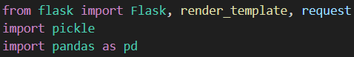
Hình 47: Khai báo thư viện

Khai báo thư viện:
- from flask import Flask, render_template, request: Nhập các mô-đun cần thiết từ Flask để xây dựng ứng dụng web.
- import pickle: Nhập thư viện để tải mô hình đã được lưu trữ.
- import pandas as pd: Nhập thư viện để làm việc với DataFrame (tạo dữ liệu đầu vào cho mô hình).

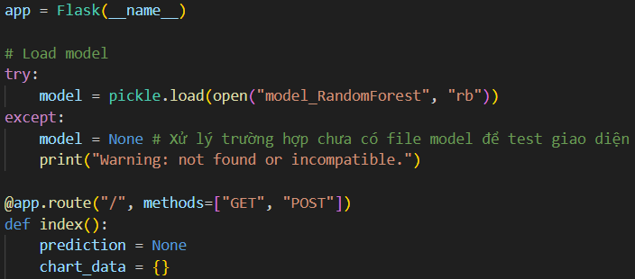
Hình 48: Khởi tạo Flask
Khởi tạo Flask và dữ liệu:
- app = Flask(__name__): Khởi tạo ứng dụng Flask.
- # Load model: Đánh dấu khối lệnh bắt đầu tải mô hình.
- try: Bắt đầu khối kiểm soát lỗi khi tải mô hình.
- model = pickle.load(open("model_RandomForest", "rb")): Thực hiện tải mô hình Random Forest từ tệp tin.
- except: Khối xử lý lỗi nếu tải mô hình thất bại.
- model = None: Gán model bằng None nếu lỗi xảy ra.
- print("Warning: not found or incompatible."): In ra cảnh báo nếu mô hình không tải được.
- @app.route("/", methods=["GET", "POST"]): Định tuyến hàm index xử lý URL gốc (/) với cả phương thức GET và POST.
- def index(): Định nghĩa hàm xử lý chính cho trang web.
- prediction = None: Khởi tạo biến dự đoán.
- chart_data = {}: Khởi tạo biến lưu dữ liệu cho biểu đồ.

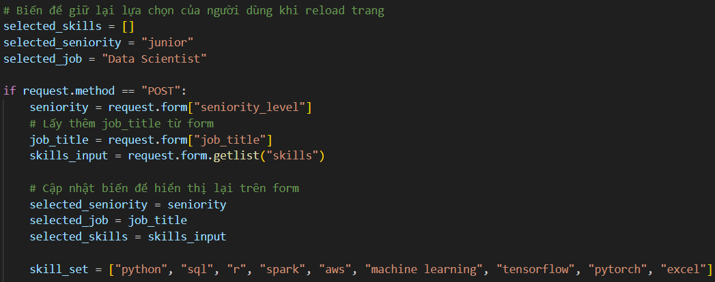
Hình 49: Biến trạng thái
Biến trạng thái và xử lý POST:
- selected_skills = []: Khởi tạo danh sách kỹ năng đã chọn.
- selected_seniority = "junior": Khởi tạo cấp bậc đã chọn.
- selected_job = "Data Scientist": Khởi tạo chức danh công việc đã chọn.
- if request.method == "POST": Kiểm tra nếu người dùng đã gửi form.
- seniority = request.form["seniority_level"]: Lấy giá trị cấp bậc từ form.
- job_title = request.form["job_title"]: Lấy giá trị chức danh công việc từ form.
- skills_input = request.form.getlist("skills"): Lấy danh sách kỹ năng đã chọn từ form.
- selected_seniority = seniority: Cập nhật cấp bậc đã chọn.
- selected_job = job_title: Cập nhật chức danh công việc đã chọn.
- selected_skills = skills_input: Cập nhật danh sách kỹ năng đã chọn.
- skill_set = ["python", ..., "excel"]: Định nghĩa danh sách đầy đủ các kỹ năng mà mô hình nhận dạng.

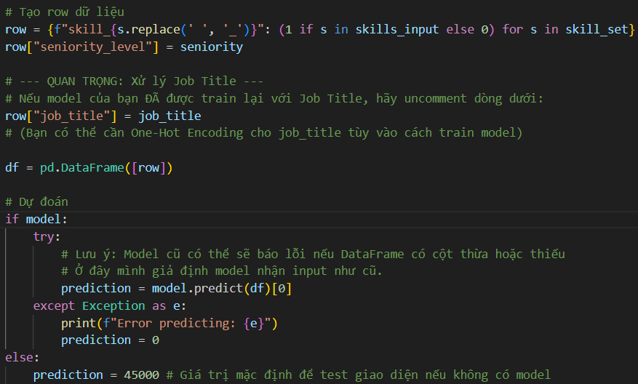
Hình 50: Tạo row dữ liệu
Tạo dữ liệu đầu vào và dự đoán:
- row = {f"skill_{s.replace(' ', '_')}": (1 if s in skills_input else 0) for s in skill_set}: Tạo One-Hot Encoding cho các kỹ năng được chọn (1 nếu có, 0 nếu không).
- row["seniority_level"] = seniority: Thêm cấp bậc vào hàng dữ liệu.
- row["job_title"] = job_title: Thêm chức danh công việc vào hàng dữ liệu (hiện đang được chú thích).
- df = pd.DataFrame([row]): Tạo DataFrame từ hàng dữ liệu để làm đầu vào cho mô hình.
- if model: Kiểm tra nếu mô hình đã được tải thành công.
- try: Bắt đầu khối kiểm soát lỗi khi dự đoán.
- prediction = model.predict(df)[0]: Gọi mô hình để dự đoán và lấy kết quả đầu tiên.
- except Exception as e: Khối xử lý lỗi nếu dự đoán thất bại.
- print(f"Error predicting: {e}"): In ra thông báo lỗi dự đoán.
- prediction = 0: Gán giá trị dự đoán bằng 0 nếu xảy ra lỗi.
- else: Thực hiện khối lệnh này nếu mô hình là None.
- prediction = 45000: Gán giá trị mặc định.
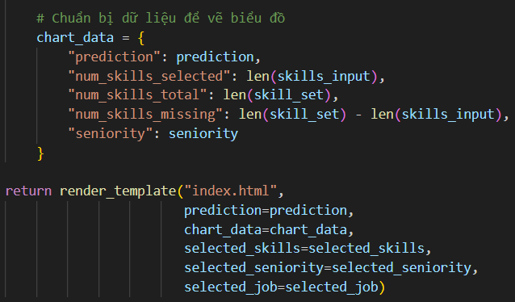
Hình 51: Chuẩn bị dữ liệu để vẽ biểu đồ
Chuẩn bị dữ liệu biểu đồ và kết xuất:
- chart_data = {...}: Tạo dictionary chứa các giá trị dự đoán và thống kê kỹ năng.
- return render_template("index.html", ...): Trả về template HTML, truyền tất cả các biến kết quả và trạng thái.

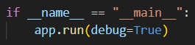
Hình 52: Chạy ứng dụng
Chạy ứng dụng:
- if __name__ == "__main__":: Kiểm tra xem tệp có được chạy trực tiếp không.
- app.run(debug=True): Khởi động máy chủ Flask với chế độ gỡ lỗi.

Giao diện(index.html)
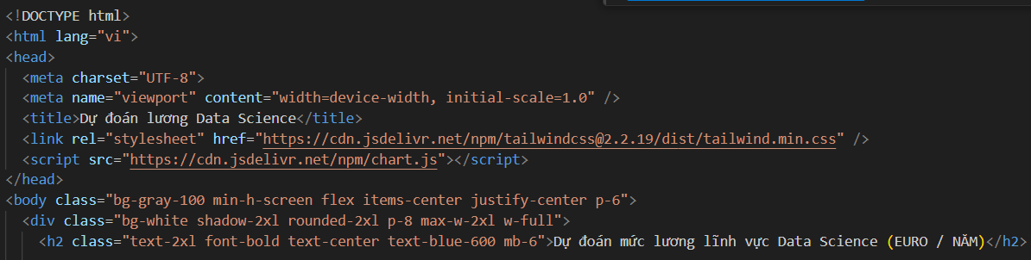
Hình 53: Cấu trúc tiêu đề
Cấu trúc và tiêu đề:
- <!DOCTYPE html>, <html lang="vi">: Khai báo tài liệu là HTML5 và đặt ngôn ngữ là tiếng Việt.
- <meta charset="UTF-8">: Đảm bảo hiển thị ký tự tiếng Việt chính xác.
- <meta name="viewport" ...>: Thiết lập chế độ xem cho các thiết bị di động (giúp giao diện responsive).
- <title>Dự đoán lương Data Science</title>: Đặt tiêu đề cho tab trình duyệt.
- <link rel="stylesheet" ...>: Nhúng thư viện Tailwind CSS để tạo kiểu nhanh chóng và hiện đại cho giao diện.
- <script src="https://cdn.jsdelivr.net/npm/chart.js"></script>: Nhúng thư viện Chart.js để vẽ các biểu đồ trực quan hóa dữ liệu.
- <body class="bg-gray-100 ...">: Đặt nền xám nhạt cho toàn bộ trang và căn giữa nội dung.
- <div class="bg-white shadow-2xl ...">: Tạo một container màu trắng, có bóng đổ đẹp mắt, chứa toàn bộ nội dung ứng dụng.
- <h2>Dự đoán mức lương ...</h2>: Tiêu đề chính của ứng dụng.
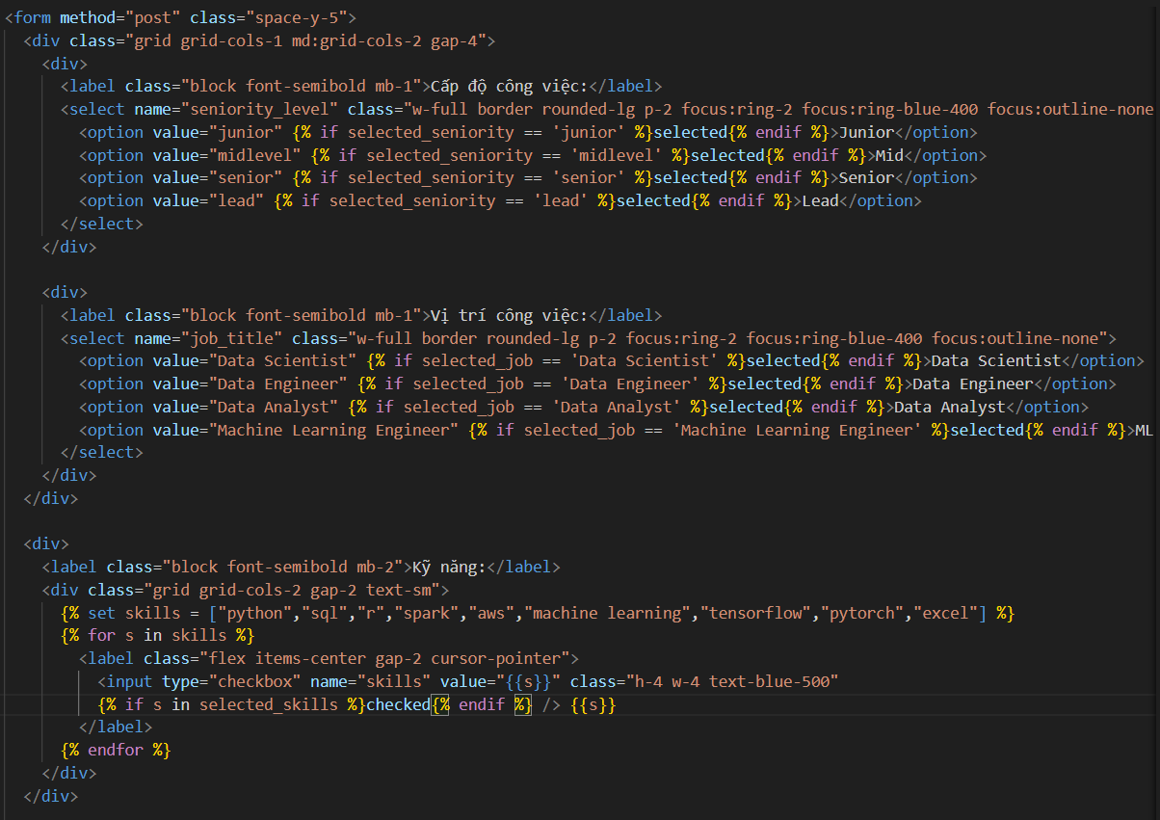
Hình 54: Đầu vào biểu mẫu
Đầu vào biểu mẫu(Form Input):
- <form method="post" class="space-y-5">: Khối form, sử dụng phương thức POST để gửi dữ liệu trở lại ứng dụng Flask (app.py).
Cấp độ công việc (seniority_level) và Vị trí công việc (job_title):
- <select name="seniority_level" ...>: Tạo dropdown cho cấp độ kinh nghiệm.
- <option value="junior" {% if selected_seniority == 'junior' %}selected{% endif %}>: Sử dụng cú pháp Jinja để kiểm tra biến selected_seniority (được gửi từ Flask) và thêm thuộc tính selected vào tùy chọn tương ứng, giúp giữ lại lựa chọn của người dùng.
- <select name="job_title" ...>: Tạo dropdown cho vị trí công việc.
- <option value="Data Scientist" {% if selected_job == 'Data Scientist' %}selected{% endif %}>: Sử dụng Jinja để giữ lại lựa chọn chức danh công việc của người dùng.
Kỹ năng (skills):
- {% set skills = ["python", "sql", ...] %}: Định nghĩa một danh sách các kỹ năng chuẩn bằng cú pháp Jinja.
- {% for s in skills %}: Bắt đầu vòng lặp Jinja để tạo tự động các checkbox.
- <input type="checkbox" name="skills" value="{{s}}" ... {% if s in selected_skills %}checked{% endif %} />:
- value="{{s}}": Đặt giá trị cho checkbox là tên kỹ năng (được gửi đi khi form được submit).
- {% if s in selected_skills %}checked{% endif %}: Kiểm tra nếu kỹ năng (s) nằm trong danh sách selected_skills (từ Flask) thì đánh dấu checkbox đó (giữ trạng thái đã chọn).
- <button type="submit" ...>: Nút gửi form, kích hoạt quá trình dự đoán trong app.py.

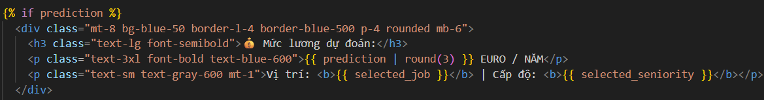
Hình 55: Hiển thị kết quả dự đoán
Hiển thị kết quả dự đoán:
- {% if prediction %}: Khối lệnh Jinja này đảm bảo rằng phần kết quả và biểu đồ chỉ hiển thị khi biến prediction có giá trị (tức là sau khi đã có dự đoán).
- <p class="text-3xl font-bold ...">{{ prediction | round(3) }} EURO / NĂM</p>: Hiển thị mức lương dự đoán, làm tròn đến 3 chữ số thập phân (| round(3) là Jinja Filter).
- <p class="text-sm text-gray-600 ...">: Hiển thị lại cấp độ và vị trí công việc đã chọn để xác nhận đầu vào.

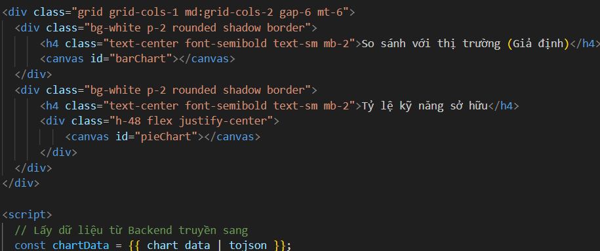
Hình 56: Trực quan hóa
Trực quan hóa biểu đồ:
- <canvas id="barChart"></canvas> và <canvas id="pieChart"></canvas>: Các thẻ HTML Canvas, dùng làm vùng vẽ cho Chart.js.
- <script>: Bắt đầu khối code JavaScript để xử lý biểu đồ.
- const chartData = {{ chart_data | tojson }};: Lấy dữ liệu thống kê (chart_data là một dictionary từ Python) và chuyển đổi nó thành đối tượng JavaScript (JSON an toàn) để JS có thể sử dụng.
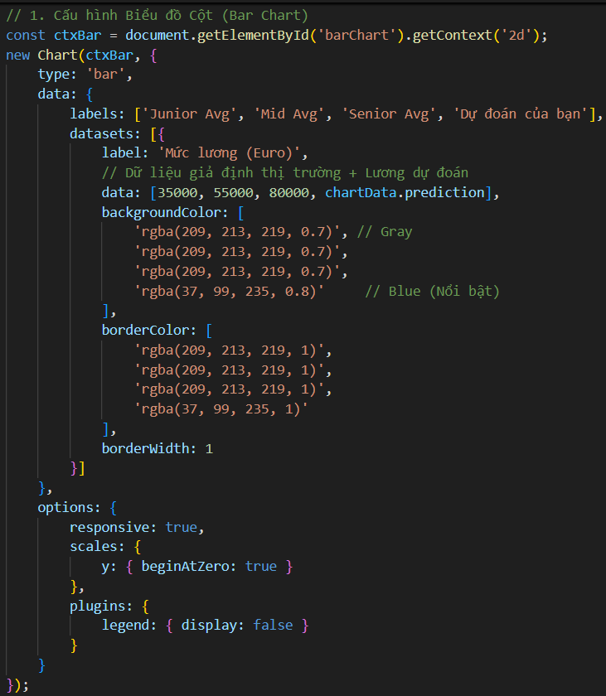
Hình 57: Cấu hình biểu đồ cột
Biểu đồ Cột (Bar Chart):
- const ctxBar = document.getElementById('barChart').getContext('2d');: Lấy ngữ cảnh vẽ của canvas.
- new Chart(ctxBar, { type: 'bar', ... }): Khởi tạo Biểu đồ Cột (Bar Chart).
- data: [35000, 55000, 80000, chartData.prediction]: Dữ liệu cho biểu đồ, bao gồm các giá trị thị trường giả định và mức lương dự đoán thực tế.
- backgroundColor: Thiết lập màu sắc, sử dụng màu xanh lam nổi bật cho mức dự đoán của người dùng.
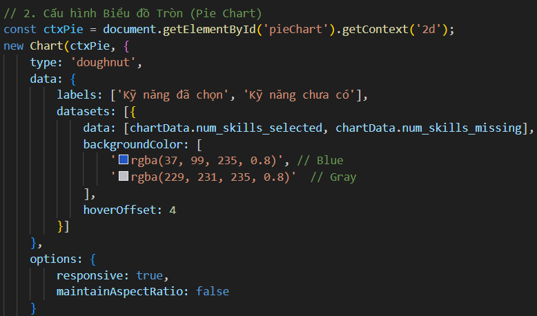
Hình 58: Cấu hình biểu đồ tròn
Biểu đồ Tròn (Pie/Doughnut Chart):
- const ctxPie = document.getElementById('pieChart').getContext('2d');: Lấy ngữ cảnh vẽ.
- type: 'doughnut': Khởi tạo Biểu đồ Donut (tương tự Biểu đồ Tròn).
- data: [chartData.num_skills_selected, chartData.num_skills_missing]: Dữ liệu dựa trên số lượng kỹ năng đã chọn và chưa có (được tính toán ở Flask).
- maintainAspectRatio: false: Cho phép biểu đồ co giãn theo kích thước của khối div chứa nó.

Demo
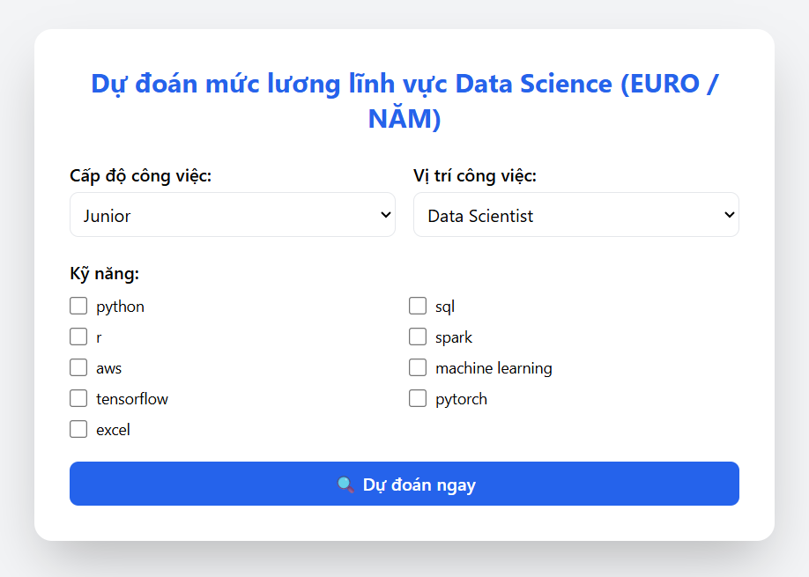
Hình 59: Giao diện
Giao diện website

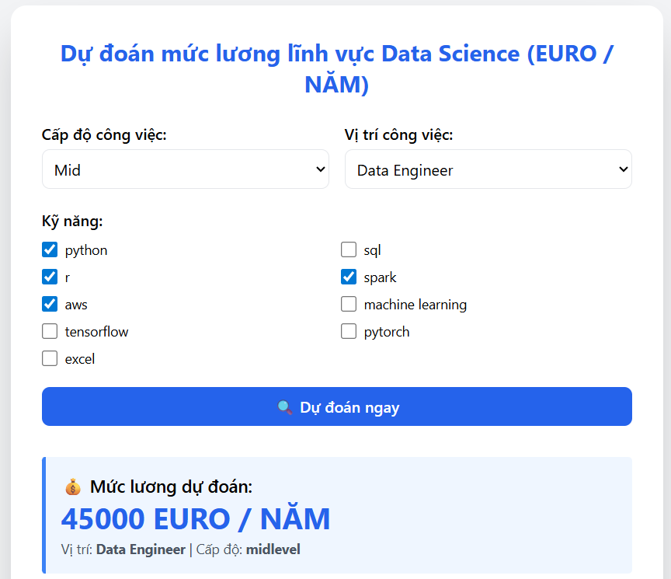
Hình 60: Kết quả dự đoán
Kết quả sau khi dự đoán

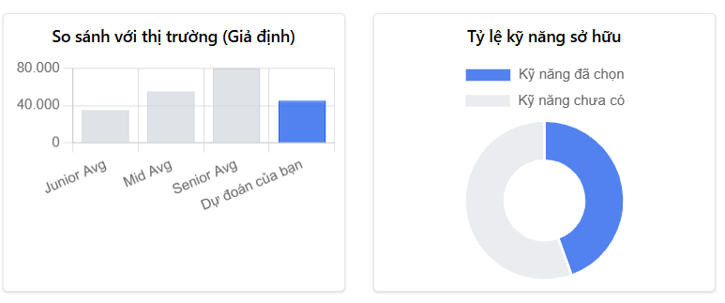
Hình 61: Biểu đồ hiển thị
Hình ảnh 2 biểu đồ sau khi dự đoán

ĐỀ XUẤT

Hạn chế của đề tài
Mặc dù mô hình đã được xây dựng và đánh giá hiệu suất (với chỉ số RMSE thấp), đề tài vẫn còn tồn tại một số hạn chế chủ yếu xuất phát từ nguồn dữ liệu và phương pháp xử lý ban đầu:
- Tính Thời điểm của Dữ liệu (Cross-sectional Data): Dữ liệu được sử dụng chỉ là dữ liệu cắt ngang, thu thập tại một thời điểm cố định (năm 2025) trên Kaggle. Điều này giới hạn khả năng của mô hình trong việc phân tích các xu hướng hoặc sự biến động của mức lương theo từng quý hoặc năm, do đó chưa thể đưa ra dự báo dài hạn một cách toàn diện.
- Thiếu Thông tin Định tính Sâu: Dữ liệu thiếu các biến định tính quan trọng nhưng khó thu thập, có ảnh hưởng lớn đến quyết định lương, chẳng hạn như Uy tín/Danh tiếng Công ty, hoặc các Chứng chỉ chuyên môn quốc tế (như AWS Certified, Google Cloud) mà mô hình chỉ tập trung vào kỹ năng cứng cơ bản.
- Hạn chế trong Mã hóa Địa điểm (Location): Việc mã hóa địa điểm làm việc (location) chưa tính đến Chi phí Sinh hoạt (Cost of Living) của từng khu vực. Mức lương danh nghĩa (nominal salary) có thể rất khác biệt về giá trị thực tế khi được đặt trong bối cảnh chi phí sống khác nhau, dẫn đến dự đoán có thể thiếu chính xác khi áp dụng cho các khu vực địa lý đa dạng.
- Giới hạn trong Biến Mục tiêu (Salary): Biến lương (salary) đã được làm sạch bằng cách lấy giá trị trung bình từ một khoảng lương (ví dụ: 100K-120K rightarrow 110K). Phương pháp này làm mất đi sự phân tán tự nhiên của dữ liệu và có thể khiến mô hình đưa ra dự đoán mang tính tổng quát hóa cao, kém nhạy bén với các trường hợp ngoại lệ.

Đề xuất ứng dụng thực tiễn
Mô hình dự đoán mức lương (Random Forest và XGBoost) với hiệu suất đã được chứng minh có thể được áp dụng ngay lập tức để hỗ trợ các đối tượng liên quan trong thị trường Khoa học Dữ liệu:
Đối với Người Tìm Việc và Sinh viên: Kết quả từ Biểu đồ Mức độ Quan trọng của Đặc trưng chỉ ra rõ ràng rằng các yếu tố như Cấp bậc thâm niên (seniority_level), Chức danh công việc (job_title) và các kỹ năng cốt lõi như Python và SQL là những yếu tố quyết định mức lương. Do đó, sinh viên cần định hướng đầu tư chuyên sâu vào các kỹ năng này. Ngoài ra, dựa trên Biểu đồ Nhiệt Tương quan Kỹ năng, sinh viên nên học các bộ đôi kỹ năng thường đi kèm với nhau (ví dụ: công cụ Deep Learning như TensorFlow/PyTorch) để tạo lợi thế cạnh tranh toàn diện trên thị trường. Người tìm việc có thể sử dụng giá trị dự đoán từ mô hình để xác định mức lương mục tiêu hợp lý và chiến lược đàm phán dựa trên dữ liệu.
Đối với Doanh nghiệp và Bộ phận Tuyển dụng: Mô hình cung cấp một công cụ mạnh mẽ để thiết lập và điều chỉnh cấu trúc lương sao cho cạnh tranh. Doanh nghiệp có thể sử dụng các đặc trưng quan trọng nhất trong mô hình (ví dụ: job_title, location, company_size) như các yếu tố đầu vào để xác định Thang Lương Tiêu chuẩn (Benchmark) cho từng vị trí. Phân tích tương quan kỹ năng còn giúp bộ phận Tuyển dụng tối ưu hóa Mô tả Công việc (JD), đảm bảo chỉ yêu cầu những kỹ năng thực sự cần thiết, từ đó nâng cao chất lượng hồ sơ ứng viên và giảm thời gian tuyển dụng.

Hướng phát triển

Cải tiến dữ liệu và đặt trưng
Tích hợp Dữ liệu Thời gian: Đề xuất thu thập thêm dữ liệu theo từng quý hoặc năm để xây dựng mô hình dự báo theo chuỗi thời gian (Time-Series Forecasting), giúp đưa ra cái nhìn động về sự thay đổi của thị trường lương.
Phân tích NLP Nâng cao: Thay vì chỉ mã hóa nhị phân Top 10 kỹ năng, cần áp dụng các mô hình Xử lý Ngôn ngữ Tự nhiên (NLP) như BERT hoặc TF-IDF lên toàn bộ phần mô tả công việc (nếu có) để trích xuất các đặc trưng ngữ cảnh phức tạp hơn, bao gồm cả kỹ năng mềm và yêu cầu kinh nghiệm chuyên biệt.
Chuẩn hóa Lương: Tích hợp dữ liệu về Chỉ số Chi phí Sinh hoạt (Cost of Living Index) vào mô hình. Chuẩn hóa mức lương theo chỉ số này sẽ giúp mô hình dự đoán được Lương Thực tế có ý nghĩa hơn khi so sánh giữa các khu vực địa lý khác nhau.

Nâng cao kỹ thuật mô hình
Tối ưu hóa Tham số Chuyên sâu: Ứng dụng các thư viện tối ưu hóa nâng cao như Optuna hoặc Bayesian Optimization để tìm kiếm bộ tham số tối ưu (Hyperparameter Tuning) cho XGBoost, giúp giảm thiểu RMSE và cải thiện khả năng tổng quát hóa của mô hình.
Thử nghiệm Mô hình Học Sâu (Deep Learning): Nghiên cứu và thử nghiệm các kiến trúc Mạng Nơ-ron Đa lớp (MLP). Mô hình học sâu có thể đặc biệt hữu ích khi kết hợp với các đặc trưng được sinh ra từ NLP để nắm bắt các mối quan hệ phi tuyến tính phức tạp mà các mô hình cây truyền thống có thể bỏ sót.

Phát triển
Xây dựng Ứng dụng Web Tương tác: Phát triển mô hình dự đoán thành một công cụ web hoàn chỉnh (sử dụng Flask hoặc FastAPI). Ứng dụng sẽ cho phép người dùng nhập thông tin cá nhân/công việc và nhận được kết quả dự đoán mức lương theo thời gian thực.
Tích hợp Hệ thống Khuyến nghị (Recommendation System): Mở rộng tính năng để không chỉ dự đoán lương mà còn đề xuất các kỹ năng (dựa trên phân tích tầm quan trọng) mà người dùng cần bổ sung để đạt được mức lương mục tiêu hoặc chuyển sang cấp bậc thâm niên cao hơn.

DANH MỤC TÀI LIỆU THAM KHẢO

- https://www.kaggle.com/datasets/nalisha/data-science-careers-and-salaries-2025
- https://viblo.asia/p/phan-lop-bang-random-forests-trong-python-djeZ1D2QKWz
- https://vina-aspire.com/nhung-thuat-toan-trong-machine-learning/
- https://www.geeksforgeeks.org/machine-learning/random-forest-algorithm-in-machine-learning/
- https://www.mdpi.com/2075-1702/11/7/677#B31-machines-11-00677
- https://funix.edu.vn/chia-se-kien-thuc/xgboost-ung-dung-cua-xgboost/
- https://viblo.asia/p/gradient-boosting-tat-tan-tat-ve-thuat-toan-manh-me-nhat-trong-machine-learning-YWOZrN7vZQ0
- https://docs.aws.amazon.com/forecast/latest/dg/service_code_examples.html
- https://www.kaggle.com/code/faizulislam19095/salary-prediction-using-linear-regression
- https://colab.research.google.com/github/blessing-mufaro/Simple-Linear-Regression-in-Python/blob/main/Salary_Prediction_Based_on_Work_Experience.ipynb
- https://www.researchgate.net/publication/392918218_Job_Market_Cheat_Codes_Prototyping_Salary_Prediction_and_Job_Grouping_with_Synthetic_Job_Listings
- https://github.com/Pranjali1049/Salary_Prediction
- https://www.kaggle.com/code/akash17/salary-prediction
- https://www.scribd.com/document/683286300/Salary-Prediction-ipynb-2

